Публичный отчет
муниципального образовательного учреждения дополнительного образования детей и молодежи
центра внешкольной работы «Юность»

Подготовили:

Директор Замятина А. Ю.

Зам.директора по УВР Магзюмова А. Л.
Зам.директора по УВР Свириденко Н. В.
Главный бухгалтер Аншакова О. А.
Зам. директора по АХР Демченко О. В.

1. Аннотация
Раздел | Информация
Общая характеристика лицея | Название, статус, историческая справка, нормативная основа деятельности, миссия, основные достижения, адрес, сайт, помещение, его характеристика.
Репутация Центра | Участие и победы в конкурсах, награды.
Состав обучающихся | Количество воспитанников по кружкам и секциям, по возрастам, гендерный состав, социальные особенности семей обучающихся.
Управление Центром | Администрация, государственно-общественная составляющая управления, система работы с родителями.
Образовательная политика | Программа развития – основные направления. Учебный план и программное обеспечение. Система воспитательной работы.  Платные дополнительные образовательные услуги.
Инновационная деятельность | Инновационные педагогические технологии.
Условия обеспечения образовательного процесса | Режим работы, каникулы.  Кадровое обеспечение.  Информатизация.  Материально-техническое обеспечение.  Финансы.  Обобщенные данные о состоянии здоровья воспитанников, меры по охране и укреплению здоровья, обеспечение безопасности.
Социальное партнерство | Сотрудничество с предприятиями и организациями города.
Социальная активность | Социально-значимые мероприятия и программы. Участие в конкурсах, публикации в средствах массовой информации о Центре. Представленность педагогического опыта.
Результаты образовательной деятельности | Результаты внешней оценки, качество освоения образовательных программ, поступление в ВУЗы по направлениям программы. Соревнования, конкурсы, охват детей и молодежи мероприятиями.
Перспективы развития | Основные направления ближайшего развития – содержание образования, укрепление материально-технической базы. Разработки авторских программ. Повышение квалификации. Источники финансирования.

2. Общая характеристика

Название (по Уставу): Муниципальное общеобразовательное учреждение дополнительного образования детей молодежи «Центр внешкольной работы «Юность» Юридический адрес: Хабаровский край 681035, г. Комсомольск-на-Амуре, ул. Вокзальная, 80 корп.3.
Фактический адрес: Хабаровский край 681032, г. Комсомольск-на-Амуре, ул. Вокзальная , 80.
Телефон – (4217) 59-52-95, 59-56-58.
Адрес сайта в Интернете - http://цвр-юность.рф
Адрес эл. почты: center_unost98@mail.ru

Историческая справка:
"Центр "Юность" был основан в 1998 году. В целях реализации приоритетных направлений молодежной политики в городе Комсомольске-на-Амуре, создания инфраструктуры, способной обеспечить дополнительное образование и содержательный досуг подростков и молодежи, 16 подростковых клубов города объединены в муниципальное образовательное учреждение дополнительного образования «Центр внешкольной работы «Юность», реализующие свою образовательную деятельность в конкретных микрорайонах в зависимости от имеющихся условий:
- наличия материально-технической базы;
- сети прилегающих образовательных учреждений;
- кадровой обеспеченности;
- социальной характеристики микрорайона.
Свою деятельность осуществляет в соответствии с Уставом, утвержденным Главой города 13.09.2011 года, Лицензии, разрешающей осуществление образовательной деятельности по _4_ направленостям, полученной 21.02.2012 г., сроком- бессрочно, а также муниципальным заданием, утвержденным учредителем. МОУ ДОДиМ «ЦВР «Юность» является получателем субсидий.
Оказание платных дополнительных образовательных услуг осуществляется согласно Постановления администрации города Комсомольска-на-Амуре Хабаровского края от 19.12.2013 г. 4110-па «Об установлении тарифов на услуги, предоставляемые муниципальными учреждениями образования».
Организация образовательной деятельности осуществляется согласно утвержденному учебному плану.

Миссия МОУ ДОДиМ «ЦВР «Юность»: создание «ЦЕНТРА» в котором преобладает осмысленный педагогический процесс социально-культурного проектирования и продвижения гражданских инициатив молодежи как способа гражданской социализации, развития социального творчества на уровне личности и институтов общества с целью повышения эффективности воспитательного процесса в социально-культурной сфере.
Основной ЦЕЛЬЮ Центра является достижение личностного роста детей и молодежи через создание условий для самореализации, развития индивидуальности в избранной ими сфере деятельности на основе их интересов, потребностей
3. Репутация ЦЕНТРА

Награды образовательного учреждения муниципального, регионального, федерального и международного уровней | Год получения | За что получена награда.
Диплом 1 степени – в краевом конкурсе «Лучшая постановка массовой физкультурно-спортивной работы с детьми, подростками и молодежью на жилмассивах Хабаровского края» | 2008г. | - за развитие футбольного движения в г. Комсомольске-на-Амуре
Диплом – за активное участие в городском смотре-конкурсе «Организация работы учреждений по санитарно-экологической безопасности города, посвященного 76-летию со дня образования г. Комсомольска-на-Амуре | 2008г. | По итогам работы учреждения в ходе экологического двухмесячника
Диплом 1 степени – участие в городском конкурсе вариативных программ (проектов) летней занятости, отдыха детей и подростков в номинации «Учреждения дополнительного образования» | 2008г. | - программа летнего оздоровительного лагеря с дневным пребыванием
Благодарность от Министерства по чрезвычайным ситуациям Хабаровского края Управления по делам гражданской обороны, чрезвычайным ситуациям и пожарной безопасности Хабаровского края | 2008г. | - за активное участие в краевом конкурсе «Легче предупредить, чем потушить»
Диплом 3 степени - в краевом конкурсе «Лучшая постановка массовой физкультурно-оздоровительной и спортивно-массовой работы с детьми, подростками и молодежью на жилмассивах Хабаровского края» | 2009г. | За организацию спортивной работы МОУ ДОДиМ «ЦВР «Юность» в Центральном округе
Диплом 3 степени – участие в городском конкурсе вариативных программ (проектов) летней занятости, отдыха детей и подростков в номинации «Учреждения дополнительного образования» | 2009г. | - программа летнего оздоровительного лагеря с дневным пребыванием
Диплом за 1 место – в смотре-конкурсе «Лучший центр Хабаровского края по работе с молодежью» | 2009г. | - работа с молодежью в 2009г.
Диплом 1 степени – в краевом смотре-конкурсе «Лучший военно-патриотический клуб (объединение) в Хабаровском крае» | 2010г. | - за организацию деятельности военно-технического клуба им. А. В. Суворова
Диплом за 2 место – в смотре-конкурсе «Лучший центр Хабаровского края по работе с молодежью» | 2010г. | - работа с молодежью в 2010г.
Грамота за 1 место – в новогоднем конкурсе «На лучшую скульптуру, сооружение, композицию из снега» на городском зимнем городке» в номинации «Учреждения дополнительного образования» | 2010г.
Диплом за 2 место – в городском конкурсе новогодних игрушек «Подарок городской елке» | 2011г.
Диплом 2 степени – участие в городском конкурсе вариативных программ (проектов) летней занятости, отдыха детей и подростков в номинации «Учреждения дополнительного образования» | 2011г. | - программа летнего оздоровительного лагеря с дневным пребыванием
Диплом победителя смотра-конкурса на лучший зимний городок «Город снежных забав» среди учреждений дополнительного образования | 2011г.
Диплом 2 степени - в краевом конкурсе «Лучшая постановка массовой физкультурно-оздоровительной и спортивно-массовой работы с детьми, подростками и молодежью на жилмассивах Хабаровского края» | 2013г. | - за развитие массового футбола в г. Комсомольске-на-Амуре
Диплом победителя смотра-конкурса на лучший зимний городок «Город снежных забав» | 2013г. | - постройку зимнего городка на территории Центра
Благодарность коллективу МОУ ДОДиМ «ЦВР «Юность» от командира войсковой части 44284 | 2013г. | - за организацию и проведение праздничного концерта, посвященного Дню защитника Отечества
Диплом участника Пасхальной выставки «Красота божьего мира» | 2013г. | - за высокий уровень представленных работ и активное участие в Пасхальной программе города
Благодарность от заместителя главы города – начальника Центрального округа В. С. Рулева | 2014г. | - за активное участие в общегородской экологической акции «Время ЧАС»
Диплом победителя в конкурсе стендов «XXII Олимпийские зимние игры 2014» среди молодежных центров в номинации «Оригинальность освещения Олимпиады» | 2014г.
Диплом 1 степени – участие в городском конкурсе вариативных программ (проектов) летней занятости, отдыха детей и подростков в номинации «Учреждения дополнительного образования» | 2014г. | - программа летнего оздоровительного лагеря с дневным пребыванием
Диплом – за участие в «Весенней неделе добра» (Всероссийская акция) | 2014г. | - за активное участие
Благодарность от заместителя главы города – начальника Центрального округа В. С. Рулева | 2014г. | - за активное участие в окружной экологической акции «Память сердца», по благоустройству территории памятника летчикам, погибшим при спасении экипажа «Родина»

4. МУНИЦИПАЛЬНОЕ ЗАДАНИЕ ЦЕНТРУ И ЕГО ИСПОЛНЕНИЕ
В муниципальном задании утвержденном на 2014 год отражен объем муниципальной услуги «Среднегодовая численность воспитанников» - 2670 учащихся, из них:
- Среднегодовая численность воспитанников, охваченных дополнительными образовательными программами – 1400 учащихся;
- Среднегодовая численность воспитанников, охваченных воспитательной деятельностью педагогов-организаторов – 1270 учащихся.

По итогу финансового года за 2014 год объем предоставленной муниципальной услуги составил 100 %, т.е. в натуральных единицах 2670 воспитанников.

Объем муниципальной услуги (в натуральных показателях)
Наименование показателя | Ед. измерения | Значение показателей качества муниципальной услуги
 |  | 2013г. | 2014г. | 2015 г.
Среднегодовая численность воспитанников, охваченных дополнительными образовательными программами | человек | - | 1400 | 1400
Среднегодовая численность воспитанников, охваченных воспитательной деятельностью педагогов-организаторов | человек | - | 1270 | 1270
Среднегодовая численность воспитанников, охваченных дополнительными образовательными программами и воспитательной деятельностью педагогов-организаторов | человек | 2630 | 2670 | 2670

Из них учащиеся различных социальных категорий составили__15__%.
Распределение воспитанников различных социальных категорий по направленностям:
Категория семей | Всего по категории |  | Социально-педагогическая |  | Физкультурно-спортивная |  | Художественная |  | Техническая
 | 2013 | 2014 | 2013 | 2014 | 2013 | 2014 | 2013 | 2014 | 2013 | 2014
Дети из д/д № 8, 10 | 55 | 55 | 10 | 9 | 38 | 39 | 7 | 7 | - | -
Дети с ОВЗ | 5 | 5 | 2 | 2 | 1 | 1 | 2 | 2 | - | -
Из малообеспеченных семей | 167 | 168 | 70 | 72 | 40 | 40 | 57 | 54 | - | 2
Из многодетных семей | 58 | 66 | 26 | 27 | 14 | 16 | 18 | 18 | - | 5
Опекаемые | 28 | 30 | 11 | 11 | 8 | 6 | 9 | 12 | - | 1
Состоящие на ВШК | 56 | 59 | 30 | 30 | 18 | 21 | 8 | 8 | - | -
Состоящие на учете в ПДН ОП | 12 | 19 | 7 | 7 | 5 | 11 | - | 1 | - | -
ИТОГО: | 381 | 402 | 156 | 158 | 124 | 134 | 101 | 102 | - | 8

Показатели, характеризующие объем и (или) качество муниципальной услуги
Наименование показателя | Ед. изм. | Значение показателя, утв-е в мун. задании за год |  | Фактическое значение |  | % исполнения за 2014 год | Источник информации о фактическом значении показателя
 |  | 2013 | 2014 | 2013 | 2014
1. Доля воспитанников в возрасте от 4 до 13 лет, участвующих в мероприятиях различного уровня | % | 15 | 20 | 15 | 20 | 100 | Количественный показатель
2. Доля воспитанников в возрасте от 14 до 18 лет, участвующих в мероприятиях различного уровня | % | 25 | 30 | 25 | 30 | 100 | Количественный показатель
3. Доля воспитанников в возрасте старше 18 лет, участвующих в мероприятиях различного уровня | % | 27 | 28 | 27 | 28 | 100 | Количественный показатель
4. Доля победителей конкурсов, смотров, соревнований различных уровней | % | 5 | 28 | 5 | 28 | 100 | Количественный показатель
5. Доля педагогов, имеющих высшее профессиональное образование | % | 72 | 77 | 74 | 82,5 | 100 | Количественный показатель
6. Обеспеченность педагогическими кадрами | % | 100 | 100 | 87 | 83 | 83 | Количественный показатель
7. Удовлетворенность качеством дополнительного образования детей | % | 95 | 94 | 95 | 94,7 | 100 | Анкетирование родителей, сайт

Для реализации муниципального задания в Центре образовательная деятельность в 2014 году осуществлялась в 43 объединениях (131 группа) по 39-и образовательным программам.

Год | Кол-во объединений/групп | Количество  образовательных программ
 |  | ПДО | ПО
2013 год | 43/124 | 30 | 6
2014 год | 43/131 | 34 | 5

Из них:
26 % (10 ед.) программ со сроком реализации от 1 - 2 года,
36 % (14 ед.) программ до 3 лет,
38 % (15 ед.) программ от 4 до 7 лет.
Экспериментальные программы на уровне учреждения: Пивоваров Ю.Н., Руина А.Ю. – 5 % (2 программы)

Основная часть программ имеет срок реализации от 4 до 7 лет обучения. В сравнении с 2013 годом увеличилось количество программ со сроком реализации от 4 до 7 лет на 8 %. Это связанно с сохранностью контингента и целесообразности продолжения обучения. Программы, имеющие срок реализации от 1 до 2 лет предназначены для учащихся дошкольного возраста и имеют преемственность с программами для младших и средних школьников по соответствующим направлениям.

5. УПРАВЛЕНИЕ ЦЕНТРОМ

Директор Центра – Замятина Анжела Юрьевна
Заместители директора:
по учебно-воспитательной работе – Магзюмова Анжелика Львовна
по учебно -воспитательной работе - Свириденко Наталья Валерьевна
по административно-хозяйственной работе – Демченко Ольга Владимировна

Схема управления Центром

Управление Центром строится на принципах единоначалия и самоуправления. Формами самоуправления являются Педагогический совет, Общее собрание трудового коллектива, Попечительский совет. Задачи общественно-государственного управления - создание правовых условий для сотрудничества и партнерства в деле воспитания, развития и обучения детей, изменение отношения родителей и общества к учреждениям дополнительного образования, внедрение оптимальных механизмов управления в новых
условиях развития образования, финансирование и реализация перспективных инициатив, новых технологий, укрепление материальной базы Центра.
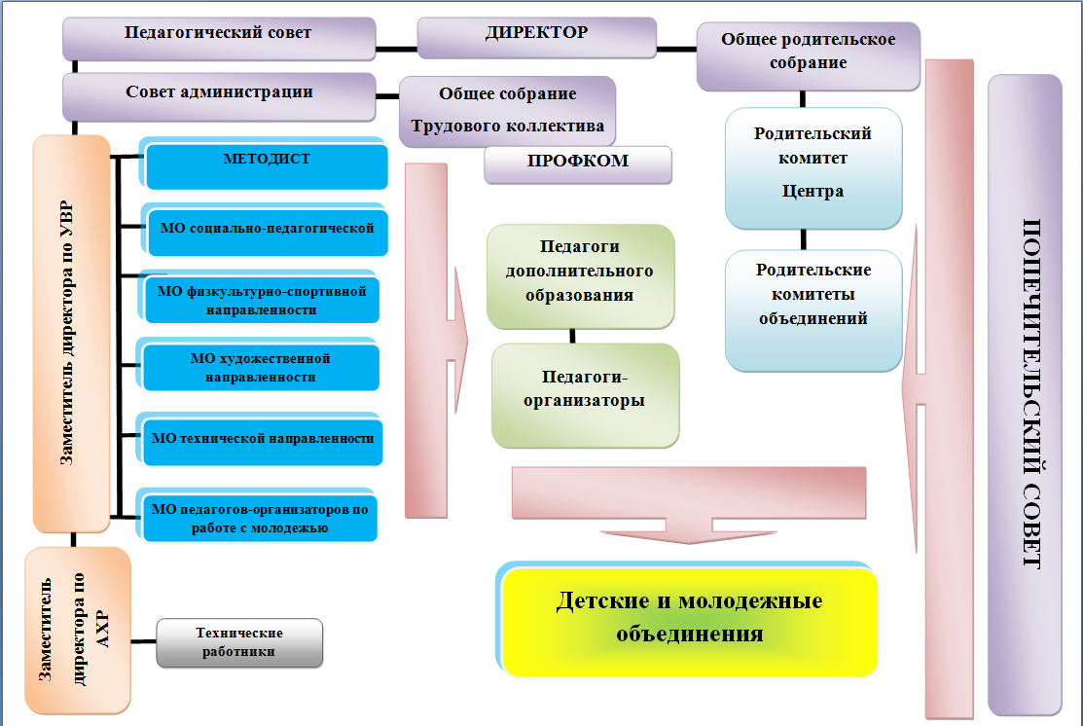
Попечительский совет Центра

№ | ФИО | Занимаемая должность в составе ПС
Председатель попечительского совета
1 | Замятина Анжела Юрьевна | Директор Центра
Члены совета
Представители родительской общественности
2 | Родитель объединения физкультурно-спортивного | Родитель объединения
3 | художественного | Родитель объединения
4 | Социально-педагогического | Родитель объединения
5 | Технической направленности | Родитель объединения
6 | Социально-педагогической | Родитель объединения
Пред Представитель педагогического коллектива
7 | Кириллова Юлия Сергеевна | Педагог дополнительного образования
Представитель общественности
8 | Руднев Александр | Индивидуальный предприниматель
9 | Рудой Юрий Иванович | Депутат городской Думы 5,6 созывов

В соответствии с направлениями своей деятельности, для достижения целей своего создания, Попечительский совет через своих членов:

- привлекает добровольные взносы различных физических, юридических лиц, общественных организаций. В качестве добровольного взноса могут быть приняты, как денежные средства, так и любое имущество, выполнение работы или услуги;- содействует созданию и публикации учебных, методических, рекламных и т.п.

материалов и пособий; проведению инновационной образовательной работы в МОУ ДОДиМ «ЦВР «Юность», повышающей эффективность и качество образования; публикациям о ней и распространению её результатов, способствующих повышению престижа МОУ ДОДиМ «ЦВР «Юность»;
- в необходимых случаях учреждает и выплачивает из собственных средств премии Попечительского совета сотрудникам МОУ ДОДиМ «ЦВР «Юность» для экспериментальной работы и финансирует подготовку специалистов по повышению квалификации.

За отчетный период было проведено 4 заседания, на которых рассматривались вопросы:
- утверждение плана работы на 2014 уч.год;
-разработка положений о смотре-конкурсе кабинетов дополнительного образования, конкурсе молодых специалистов;
- подведение итогов работы, разработка плана работы на новый учебный год.
-содействие в создании и реализации социальных проектов
-содержание сайта Центра.
-приобретение оборудования для секции пауэрлифтинга;
-приобретение светового оборудования в актовый зал Центра;
-приобретение штор в актовый зал Центра
-приобретение стендов в холл Центра

Основные мероприятия, проведенные Попечительским советом в 2014 уч. году:
- проведение общего собрания родителей, дня открытых дверей;
-подготовка к проведению отчетного концерта Центра;
-проведение конкурса молодых специалистов.

6. ОБРАЗОВАТЕЛЬНАЯ ПОЛИТИКА ЦЕНТРА

С 2013 года в Центре реализовывается Программа развития «Шаг в будущее». Анализ результатов деятельности Центра позволил педагогическому коллективу определить перспективы дальнейшего развития Центра, которое дает возможность перевести накопленный опыт традиционных и инновационных подходов на новый качественный уровень и выработать новое стратегическое направление дальнейшего развития, достичь личностного роста детей и молодежи через создание условий для самореализации, развития творческой индивидуальности в избранной ими сфере деятельности на основе их интересов, потребностей
Цель программы развития учреждения
Разработка и апробация организационно-управленческого механизма перехода МОУ ДОДиМ «ЦВР «Юность» в режим устойчивого системного развития на основе целенаправленного обновления содержания и технологий образовательно-развивающей и досуговой деятельности, создание среды успеха для становления и развития способностей личности к самоопределению, к самостоятельному успешному решению проблем в различных сферах жизнедеятельности на основе использования социального опыта, позволяющих личности стать субъектом собственного развития.

ОЖИДАЕМЫЕ РЕЗУЛЬТАТЫ:
МОУ ДОДиМ «ЦВР «Юность» находится в режим устойчивого системного развития на основе целенаправленного обновления содержания и технологий образовательно-развивающей и досуговой деятельности, создана среда успеха для становления и развития способностей личности к самоопределению, к самостоятельному успешному решению проблем в различных сферах жизнедеятельности на основе использования социального опыта, позволяющих личности стать субъектом собственного развития.

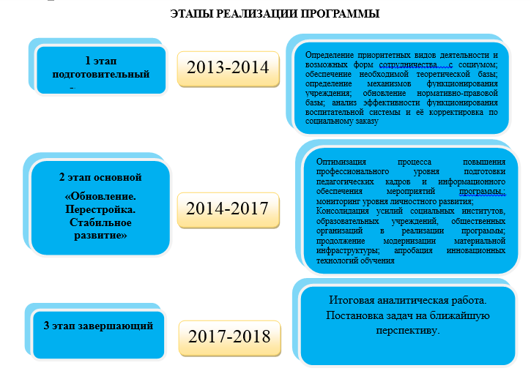
Система воспитательной работы Центра.

Воспитательная система Центра «Юность» является ценностно- и личностно-ориентированной, это целостный социальный организм, рождающийся в процессе взаимодействия в сотворчестве субъектов воспитания (взрослых и детей), при наличии основных компонентов системы (ценносто-ориентационного, функционально-деятельностного, пространственно-временного и диагностико-аналитического) и обладающий такими интегративными характеристиками, как образ жизни сообщества и его психологический климат.
Главная воспитательная задача Центра «Юность» - одарить, максимально поддержать ребенка в определении его интересов, ценностей, смыслов, целей, возможностей, чтобы он смог самостоятельно выбирать пути преодоления жизненных препятствий (проблем),

сохраняя человеческое достоинство, одаривая других своими талантами, идеями, сотворческими дерзаниями.
Педагогическая миссия в процессе воспитания – воплощение системообразующих ценностей через практику сотворчества, педагогическую поддержку, общение, взаимодействие.
Воспитательное пространство Центра – это пространство жизнетворчества, представляющее собой систему условий и возможностей для саморазвития личности, которые создаются отдельными субъектами этого пространства – воспитанниками, педагогами и родителями.
Педагоги Центра «Юность», ставя и решая конкретные воспитательные задачи, находятся в постоянном поиске путей уникального воплощения своей педагогической миссии, стремятся к расширению своих педагогических и человеческих возможностей, повышению своей компетентности и готовы представить плоды педагогического поиска.
Воспитательная система Центра «Юность» ориентирована на формирование у родителей позитивного отношения к учреждению дополнительного образования детей и молодежи, на их активное участие в образовательном процессе – в силу своих возможностей развивать и поддерживать ребенка. Вовлечение родителей в развивающую среду детского коллектива позволяет семье стать активным субъектом воспитательной системы образовательного учреждения.
Воспитательная система Центра «Юность» находится на этапе стабильного развития, что характеризуется:
способностью педагогического коллектива выдвинуть и обосновать цель воспитательного процесса;
способностью организовать жизнедеятельность сообщества детей и взрослых, в максимальной степени благоприятную для самореализации и самоутверждения личности ребенка, педагога и родителя;
способностью создать в образовательном учреждении дополнительного образования детей и за его пределами нравственно благоприятную и эмоционально насыщенную развивающую среду;
способностью диагностировать развитие личности обучающегося, развитие детского и педагогического коллективов, социума.
Воспитательное пространство Центра «Юность» неотделимо от образовательного пространства и представляет собой совокупность воспитательных систем творческих объединений: клубов, секций, театров, школ, студий, ансамблей, учебных групп, площадок, программ, проектов. Воспитательная система реализуется через такие интегративные формы (события) как: издательская деятельность, молодежное движение, праздник, бал, соревнование, фестиваль, лагерь, сводная репетиция, спектакль, пленэр, шоу-программа, клубный день, тренинг, концерт, игра, выставка, сбор.

ПРИОРИТЕТНЫЕ НАПРАВЛЕНИЯ ВОСПИТНИЯ
МОУ ДОДиМ «ЦВР «Юность»

ПАТРИОТИЧЕСКОЕ  «Патриот»  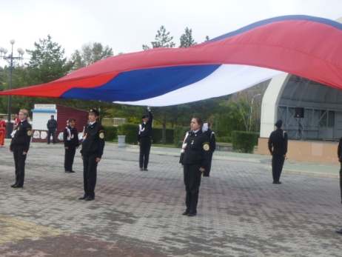  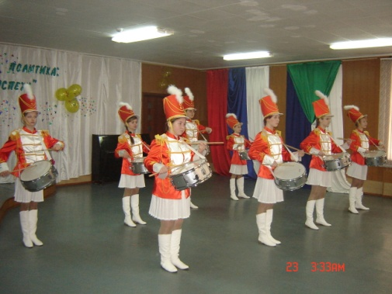 | Целью военно-патриотического воспитания является формирование чувства патриотизма, гражданского долга, общественных интересов, обеспечение роста значимости Российского патриотизма среди молодежи округа.  Программа «ПАТРИОТ» включает, в себя:  1. ряд мероприятий по патриотическому воспитанию. Многие из них стали традиционными,  2. программа военно-технического клуба им. А. В. Суворова,  3. программа церемониального отряда барабанщиц «Символ»,  4. программа отряда развертывания флага «Символ»,  5. программа военно-спортивного клуба «Тайфун».  6. Работа с ветеранами.  Программы предусматривают получение в процессе их реализации дополнительных специальных знаний.
Отчет о проведенных мероприятиях по формированию условий гражданского, патриотического становления»
№ п/п | Наименование мероприятия | Дата проведения | Периодичность проведения | Ответственные | Количество привлеченных участников | Результаты
1. | Оказание бесплатных парикмахерских услуг ветеранам ВОВ и УТФ (в Центре и на дому) учащимися студии парикмахерского искусства «Хорошее настроение» | По заявкам | ежемесячно | Беломестнова Н. Г. | 6 воспитанниц | Обслужено –  54 ветеранов
2. | Участие в Фестивале допризывной молодежи (окружной этап) | 14-20.01.14 | ежегодно | Сахаровский Ю. А. | 20 чел. | 1 место
3. | Участие в городском военно-прикладном конкурсе по воздушно-десантной подготовке | 09.01.14 | впервые | Пивоваров Ю. Н. | 40 курсантов ВТК им. А. В. Суворова | 2 место – 2 курсанта
4. | Встреча курсантов ВТК им. А. В. Суворова с полковником внутренней службы, зам. Начальника УВД Хабаровского края Носковым К. А. по вопросу поступления на обучение в институт МВД РФ | 05.02.14 | впервые | Пивоваров Ю. Н. | 15 курсантов
5. | Торжественный марш к мемориальному комплексу с возложением цветов | 23.02.14 | ежегодно | Пивоваров Ю. Н. | 40 курсантов
6. | Неделя открытых дверей ВТК им. А. В. Суворова (экскурсии для школьников Центрального округа) | 10-15.02.14 | ежегодно | Пивоваров Ю. Н.  Костюченко В. И. | 5 курсантов | 250 школьников
7. | Проведение окружной акции «Письмо солдату» | С 01-18.02.14 | ежегодно | Радченко Л. В.  Редькина Н. В.  Гусейнова И. С. | 20 учащихся Центра | Шк. № 6, 31, 23, 34  (50 чел.)  Выпущена брошюра «Письмо солдату» и передана в в/ч 44284
8. | Проведение окружной акции «Посылка солдату» | С 01-18.02.14 | ежегодно | Радченко Л. В.  Редькина Н. В.  Гусейнова И. С. | 20 учащихся Центра | Посылки были переданы в воинскую часть 44284  Шк. № 6, 31, 23, 34  (50 чел.)
9. | Полевые выходы курсантов ВТК им. А. В. Суворова | 15.03.14  22.03.14  29.03.14 | ежегодно | Пивоваров Ю. Н. | 40 курсантов | Отработка навыков
10. | Концертная программа для женщин ветеранов ВОВ и УТФ Привокзального района | 06.03.14 | ежегодно | Коллективы Центра | 30 учащихся Центра | 50 ветеранов
11. | Участие в городском Фестивале допризывной молодежи среди военно-патриотических клубов | Март 2014г. | ежегодно | Пивоваров Ю. Н.  Сахаровский Ю. А. | 40 курсантов | 2 место –ВПК «Символ»,  4 место – ВТК им. А. В. Суворова
12. | Участие в отборочном туре краевого смотра-конкурса церемониальных отрядов | 01-02.04.14 | ежегодно | Сахаровский Ю. А. | 20 | Вышли на финал конкурса
13. | Концертная программа для ветеранов ВОВ и УТФ, посвященная Дню Победы | 06.05.14 | ежегодно | Коллективы Центра | 30 учащихся Центра | Ветеранов – 50 чел.
14. | Возложение цветов к памятнику Маресьева, посвященное Дню Победы | 08.05.14 | ежегодно | Пивоваров Ю. Н. | 20 курсантов | 15 чел. со шк. Центрального округа
15. | Участие в праздничном шествии, посвященному Дню Победы | 09.05.14 | ежегодно | Пивоваров Ю. Н.  Сахаровский Ю. А.  Магзюмова А. Л. | 50 курсантов
16. | Участие в краевом военизированном соревновании «Орленок» | 16.05.14 | ежегодно | Сахаровский Ю. А. | 10 курсантов ВПК «Символ» | 2 место командное
17. | Возложение цветов на мемориальном комплексе, посвященное Дню памяти и скорби | 22.06.14 | ежегодно | Пивоваров Ю. Н.  Магзюмова А. Л. | 25 курсантов | 30 чел. учащихся школ ЦО
18. | Конкурс рисунков «Должны смеяться дети» | 23.06.14 | ежегодно | Ерш А. В. | 50 учащихся Центра | 50 учащихся школ ЦО
19. | Торжественная линейка, посвященная Дню Флага РФ | 20.08.14 | ежегодно | Магзюмова А. Л. | 40 чел. | 70 чел. бригада «Благоустройство»
20. | Возложение цветов на мемориальном комплексе. Вахта Памяти, посвященная Дню окончания Второй Мировой войны | 02.09.14 | ежегодно | Пивоваров Ю. Н.  Магзюмова А. Л. | 20 курсантов | 50 чел. – учащиеся школ ЦО
21. | Участие в городском митинге, посвященному Дню борьбы с терроризмом | 03.09.14 | ежегодно | Пивоваров Ю. Н.  Касьяненко Ю. К.  Магзюмова А. Л. | 20 курсантов
22. | Концертная программа «Россия – Родина моя!», посвященная Дню выборов | 14.09.14 | ежегодно | Магзюмова А. Л.  ПО  ПДО | 38 чел. | 200 чел. - жильцы
23. | Экскурсия для курсантов ВТК им. А. В. Суворова в пожарную часть | 18.09.14 | впервые | Вовк А. С. | 45 курсантов
24. | Участие в церемонии «Посвящение в курсанты МОУ СОШ № 23» | 21.09.14 | впервые | Кириллова Ю. С.  Кириллов Г. Ф. | 12 барабанщиц | 200 чел. учащихся МОУ СОШ № 23
25. | Участие в городском конкурсе «Лучший курсант» | 30.09.14 | ежегодно | Пивоваров Ю. Н.  Вовк А. С. | 6 курсантов | 1 место – 1 чел.  2 место – 1 чел
26. | Концерт-чествование ветеранов УТФ Привокзального микрорайона, посвященное Дню пожилого человека | 02.10.14 | ежегодно | Магзюмова А. Л.  Алтухова Т. А.  Касьяненко Ю. К.  Павлова Л. Я.  Алтухова И. В.  Горбачева К. А. | 26 учащихся | Ветеранов – 50 чел.
27. | Участие в краевом Фестивале патриотических клубов | 04.10.14 | ежегодно | Пивоваров Ю. Н.  Вовк А. С. | 6 чел | 3 место – 1 чел.  1 место – 1 чел.
28. | Проведение окружной военизированной эстафеты «Орленок» | 08-09.10.14 | ежегодно | Пивоваров Ю. Н.  Фетисов О. Н.  Яровенко К. Е. | 4 курсанта | 100 чел. – команды школ Центрального округа
29. | Участие в городском концерте, посвященному Дню народного Единства (площадь Юности) | 04.11.14 | ежегодно | Алтухова Т. А. | 8 учащихся Центра | 500 чел жители города
30. | Беседы в кружках и секциях о Дне конституции | 05.12.14 | ежегодно | ПО | 560 учащихся Центра
 | ИТОГО: 30 мероприятий |  | Из них 5 мероприятий – проведены впервые |  | 1258 учащихся Центра | 1769 чел. привлеченных

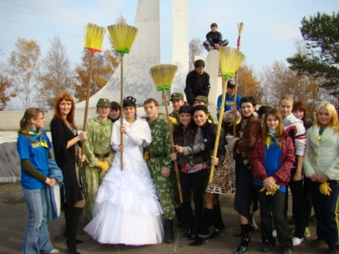  ЭКОЛОГИЧЕСКОЕ  «Чистый край» | Цель: формирование экологической культуры, широкое вовлечение молодежи в природоохранную деятельность. Воспитание ответственного и грамотного отношения к природным богатсвам.  Формы организации:  1. Экологические акции.  2. Тематические мероприятия.  3. Экологический 2-х месячник.  4. Работа трудовой бригады «Благоустройство»  5. Выставки рисунков.
Отчет о проведенных мероприятиях по формированию экологической культуры
№ п/п | Наименование мероприятия | Дата проведения | Периодичность проведения | Ответственные | Количество привлеченных участников | Результаты
1. | Организация работы трудовой бригады «Благоустройство» | Апрель  Май  Июнь  Июль  Август  Сентябрь  Октябрь | ежегодно | Гребнева А. А. | 469 чел. | Уборка улиц Центрального округа
2. | Проведение экологического субботника на территории Центра и прилегающей территории. Участие в городском субботнике. | 19.04.14  26.04.14 | ежегодно | Демченко О. В. | 68 учащихся
3. | Экологический двухмесячник «День Земли»:  - уборка территории Центра, прилегающей территории;  - оформление цветочных клумб;  - побелка деревьев. | В течение апрель-май | ежегодно | Демченко О. В. | 80 учащихся
4. | Экологическая игра-путешествие «Земля - наш общий дом | 03.04.14 | впервые | Редькина Н. В.  Гусейнова И. С. | 28 чел. – учащиеся Центра | 23 чел. – учащиеся школы № 23
5. | Экологическая игровая программа «День земли» | 04.04.14 | впервые | Редькина Н. В.  Гусейнова И. С. | 34 чел. – учащиеся Центра | 25 чел. – учащиеся школы № 34
6. | Участие в общероссийском конкурсе «Весенняя капель | апрель | впервые | Климова М. Н. | 5 учащихся ИЗОстудии «Цветные ладошки | Диплом 3 степени – 1 чел.
7. | Участие в окружной акции «Помоги ЗООспасу» | 24.04.14 | впервые | Все коллективы | 59 чел.
8. | Экологический Конкурс костюмов из бросового материала | 17.06.14 | впервые | Сивкова О. Ю. | 120 чел.
9. | Участие в экологическом Фестивале «Город Юности – город Надежды» | 10.07.14 | впервые | Зайцева А. И. | 10 чел. | 1 место в номинации «Агитационное выступление»,  2 место в номинации «Знатоки города Юности»
10. | Выставка работ «Мои воспоминания о лете» учащихся ИЗОстудии «Цветные ладошки» | 19.09.14 | впервые | Климова М. Н. | 20 чел.
11. | Интеллектуально-экологическая игра «Что, где, когда» | 06.11.14 | впервые | Редькина Н. В.  Гусейнова И. С.  Петрова К. Н. | 50 чел.
12. | Акция «ЭКОкомпромат» | Апрель-май | впервые | Белоусов К. В.  Руссу Е. Б. | 20 чел. | Выявлено более 10 мест несанкционированных свалок мусора, передагно обращение в администрацию Центрального округа
 | ИТОГО: 12 мероприятий |  | Из них: 9 мероприятий проведены впервые |  | 963 учащихся Центра | 48 чел. привлечены из школ ЦО

СПОРТИВНО-ОЗДОРОВИТЕЛЬНОЕ  «Будь здоров!»  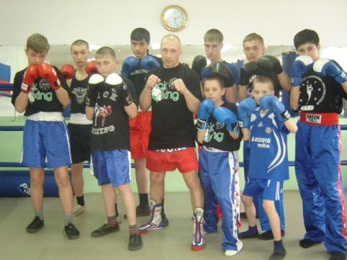 | Программа «Будь здоров!» направлена на сохранение и укрепление здоровья молодежи, формирование у молодежи ответственного отношения к здоровому образу жизни.  Формы организации:  1. Организация и работа спортивных секций.  2. Организация спортивных мероприятий, соревнований, чемпионатов, фестивалей, дней здоровья.  3. Участие в соревнованиях различного уровня.  4. Развитие массового вида спорта.  5. Беседы, мероприятия по тематике ЗОЖ.  6. Участие в конкурсах агитбригад.
Отчет о проведенных мероприятиях по содействию развитию системы детского и молодежного спорта
№ п/п | Наименование мероприятия | Дата проведения | Периодичность проведения | Ответственные | Количество привлеченных участников | Результаты
1. | Участие в Чемпионате и Первенстве внутренних войск МВД России по рукопашному бою | 10.01.14 | ежегодно | Фетисов О. Н. | 1 чел | 3 место
2. | Проведение Традиционного турнира по дворовому футболу «Морозко – 2014» | Январь-февраль | ежегодно | Козлов Э. В.  Лагунов В. В. | 940 чел.
3. | Турнир по пауэрлифтингу среди молодежи ЦО | 15.01.14 | впервые | Яровенко К. Е.  Яровенко А. А. | 20 чел – учащиеся секции | 20 чел. – СУЗы, ВУЗы
4. | Участие в Первенстве России по самбо | 31.01-08.02.14 | ежегодно | Сухомлинов И. А. | 8 чел. | -
5. | Участие в Первенстве города по настольному теннису | 26.01.14 | ежегодно | Белецкая С. В. | 12 чел. | 5 чел. – подтвердили разряды
6. | Спортивно-игровая программа «Олимпийский резерв», посвященная Олимпиаде | 28.01.14 | впервые | Радченко Л. В.  Редькина Н. В.  Гусейнова И. С. | 47 чел.
7. | Спортивно-массове мероприятие «Олимпийский наш привет» | 30.01.14 | впервые | Радченко Л. В.  Редькина Н. В.  Гусейнова И. С. | 50 чел.
8. | Участие в Чемпионате Хабаровского края по кикбоксингу | 07.-10.02.14 | ежегодно | Фетисов О. Н. | 5 чел. | 1 место – 3 чел.  2 место – 2 чел.
9. | Участие в Российских соревнованиях по самбо | 06.02.14 | ежегодно | Сухомлинов И. А. | 2 чел
10. | Проведение окружного Чемпионата по мини-бенди среди школьных команд ЦО | 24.-26.02 | ежегодно | Лагунов В. В.  Козлов Э. В.  Тимаев В. Х. | 100 чел.
11. | Спортивно-игровая программа «Встречаем Олимпиаду» для школьников ЦО | 04.02.14 | впервые | Радченко Л. В.  Редькина Н. В.  Гусейнова И. С. | 42 чел.
12. | Проведение Олимпийской викторины среди школьников ЦО | 04.02.14 | впервые | Радченко Л. В.  Редькина Н. В.  Гусейнова И. С. | 52 чел.
13. | Спортивно-игровая программа «От древней Греции до Сочи 2014» | 06.02.14 | впервые | Радченко Л. В.  Редькина Н. В.  Гусейнова И. С. | 47 чел.
14. | Олимпийский урок «Малое историческое Олимпийское путешествие» в студии анг. языка | 03.02.14 | впервые | Кунгурова О. В. | 15 чел.
15. | Открытие малых Олимпийских игр для кружковцев Центра | 10.02.14 | впервые | Королева К. В.  Зайцева А. И.  Редькина Н. В. | 68 чел.
16. | Спортивные соревнования «Веселые старты» для кружковцев Центра | 11.02.14 | ежегодно | Радченко Л. В.  Редькина Н. В. | 40 чел.
17. | Спортивная программа «Олимпийский шлем привет» для школ ЦО | 11.02.14 | впервые | Радченко Л. В.  Редькина Н. В.  Гусейнова И. С. | 39 чел.
18. | Викторина «Знаток Олимпийских игр» среди кружковцев Центра | 17.02.14 | впервые | Магзюмова А. Л.  Зайцева А. И. | 15 чел.
19. | Игровая программа «Старт дает Москва», посвященная закрытию Олимпийских игр | 25.02.14 | впервые | Радченко Л. В.  Редькина Н. В.  Гусейнова И. С. | 22 чел.
20. | Турнир по подтягиванию среди воспитанников секции, посвященный Дню защитника Отечества | 26.02.14 | ежегодно | Яровенко А. А.  Яровенко К. Е. | 40 чел
21. | Участие в Первенстве города по настольному теннису | 26.02  15-16.03 | ежегодно | Белецкая С. В. | 6 чел. | 2 место – 2 чел.  3 место – 2 чел.
22. | Участие в Первенстве ДФО по кикбоксингу | 08-09.03.14 | ежегодно | Фетисов О. Н. | 6 чел. | 1 место –командное, 2 место – 1 чел.
23. | Участие в Первенстве России по самбо | 12.03.14 | ежегодно | Сухомлинов И. А. | 4 чел. | 2 место – 1 чел.
24. | Участие в Первенстве ДФО по самбо | 26-28.03.14 | ежегодно | Сухомлинов И. А. | 1 чел. | 1 место
25. | Участие в открытом Первенстве Солнечного района по восточному единоборству | 29-30.03.14 | ежегодно | Фетисов О. Н. | 4 чел. | 1 место – 1 чел.  2 место – 2 чел.
26. | Участие в Чемпионате Хабаровского края по рукопашному бою | 30.03.14 | ежегодно | Фетисов О. Н. | 1 чел. | 1 место
27. | Закрытие Ежегодного турнара по футболу «Морозко 2014» | 16.03.14 | ежегодно | Козлов Э. В. | 1200 чел.
28. | Участие в Открытом Первенстве зала бокса «Металлург» | 05-06.04.14 | ежегодно | Тимаев В. Х. | 10 чел.
29. | Участие в турнире городов по самбо среди юношей «Уссурийская тайга» | 06.04.14 | ежегодно | Сухомлинов И. а. | 5 чел. | 1 место – 1 чел.  2 место – 4 чел.
30. | Участие вДальневосточном турнире памяти Сергея Герасименко по самбо | 12-13.04.14 | ежегодно | Сухомлинов И. а. | 7 чел. | 1 место – 4 чел., 2 место – 1 чел., 3 место – 2 чел.
31. | Участие в кубке города по боксу среди школьников | 29-30.04.14 | ежегодно | Фетисов О. Н. | 5 чел. | 1 место – 1 чел., 2 место – 2 чел.
32. | Соревнования по жиму лежа среди воспитанников секции пауэрлифтинг, посвященное Дню Победы | 03.05 | ежегодно | Яровенко А. А.  Яровенко К. Е. | 30 чел.
33. | Проведение городского спортивного праздника для молодых семей | 28.05.14 | ежегодно | Радченко Л. В.  Редькина Н. В.  Касьяненко Ю. К. | 30 чел.
34. | Участие в Международном турнире по самбо | 26-30.05.14 | впервые | Сухомлинов И. А. | 1 чел. | 3 место
35. | Европейский Чемпионат по самбо | 26-30.05.14 | впервые | Сухомлинов И. А. | 1 чел. | 1 место
36. | Традиционный турнир по футболу «Лига города Юности» | Июнь-июль | ежегодно | Козлов Э. В.  Лагунов В. В. | 642 чел.
37. | Участие в Чемпионате ЗК ВВС и ПВО по армейскому рукопашному бою, посвященному Дню Победы | 01.05.14 | ежегодно | Фетисов О. Н. | 3 чел | 1 место – 1 чел
38. | Проведение окружных игр по русской лапте среди пришкольных лагерей Центрального округа | Июнь-июль | ежегодно | Козлов Э. В.  Лагунов В. В. | 200 чел.
39. | Участие во Всероссийском юношеском турнире по самбо | 10.09.14 | ежегодно | Сухомлинов И. а. | 1 чел. | 1 место
40. | Традиционный турнир по футболу «Золотая осень» | Сентябрь-октябрь | ежегодно | Козлов Э. В.  Лагунов В. В. | 970 чел
41. | Проведение спортивного праздника «Веселые старты» для жителей п. Дружба | 16.09.14 | ежегодно | Тимаев В. Х.  Лагунов В. В. | 200 чел.
42. | Участие в Первенстве г. Хабаровска по кикбоксингу | 24-26.10.14 | ежегодно | Фетисов О. М.  Максимов И. С. | 3 чел. | 1 место – 1 чел.  2 место – 1 чел.
43. | Участие в Кубке России по самбо | 02.-03.10.14 | ежегодно | Сухомлинов И. А. | 1 чел. | 1 место
44. | Участие в третьем Всероссийском турнире по борьбе самбо | 02.-03.10.14 | ежегодно | Сухомлинов И. А. | 4 чел. | 1 место – 2 чел.  2 место – 2 чел.
45. | Участие в Хабаровском региональном турнире, посвященном Всероссийскому дню самбо | 01.-02.11.14 | ежегодно | Сухомлинов И. А. | 5 чел. | 1 место – 2 чел., 2 место – 1 чел., 3 место- 2 чел.
46. | Товарищеская встреча по мини-футболу среди пришкольных лагерей Привокзального микрорайона | 05.11.14 | впервые | Лагунов В. В. | 150 чел.
47. | Участие в 13-ом открытом Кубке мэра г. Хабаровска по боксу | 26-29.11.14 | впервые | Тимаев В. Х. | 3 чел. | 3 место – 1 чел.
48. | Товарищеская встреча по боксу с воспитанниками ДЮСШ № 4 | 05-06.11.14 | впервые | Тимаев В. Х. | 10 чел. | 1 место – 3 чел.
49. | Участие в открытом квалификационном первенстве ДЮСШОР № 1 по настольному теннису | 02.11.14 | ежегодно | Белецкая С. В. | 3 чел. | 3 место – 1 чел.
50. | Участие в Первенстве г. Хабаровска по кикбоксингу | 21-22.11.14 | ежегодно | Фетисов О. Н.  Максимов И. С. | 5 чел. | 1 место – 3 чел.  2 место – 1 чел.  3 место – 1 чел.
51. | Товарищеская встреча по пионерболу среди команд пришкольных лагерей Привокзального микрорайона | 07.11.14 | впервые | Лагунов В. В. | 100 чел.
52. | Спортивная эстафета «Осенний марафон» среди команд пришкольных лагерей Привокзального микрорайона | 08.11.14 | впервые | Лагунов В. В.  Редькина Н. В. | 50 чел.
 | ИТОГО: 52 мероприятия |  | Из них: 18 мероприятий проведены впервые |  | 5226 чел.

ХУДОЖЕСТВЕННО-ЭСТЕТИЧЕСКОЕ  «Зажигаем звезды»  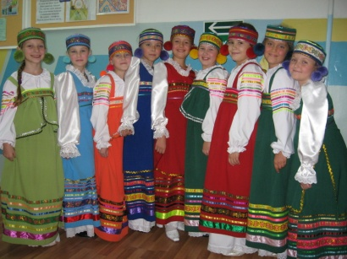  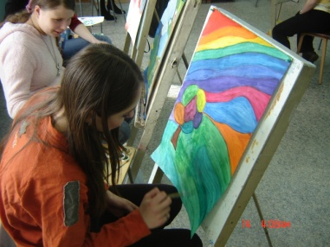 | Цель — выявление и развитие творческих способностей молодежи, организация досуговой деятельности, развитие эстетического вкуса на основе приобщения к выдающимся художественным ценностям отечественной и моровой культуры, стремление привнести прекрасное в реальную жизнь.  Формы организации:  1. Работа кружков художественно-эстетического направление (танцевальные, вокальные, ИЗОстудии, студии прикладного творчества, студия гитарной песни, «Школа граффити, театральная студия, брейк-данс, Школа КВН).  2. Организация и проведение мероприятий на жилмассиве Центрального округа, отдаленных жилмассивах.  3. Проведение мероприятий, Фестивалей, концертов, выставок.  4. Участие в конкурсах, фестивалях, КВН различного уровня.
Отчет о проведенных мероприятиях по развитию художественного творчества детей и молодежи
№ п/п | Наименование мероприятия | Дата проведения | Периодичность проведения | Ответственные | Количество привлеченных участников | Результаты
1. | Игровая программа «День именинника» для школ Центрального округа | 17.01.14 | ежегодно | Радченко Л. В.  Редькина Н. В.  Касьяненко Ю. К. | 32 чел
2. | Мастер-класс по танцу для старшей группы хореографического коллектива «Жемчужина» | 03.01.14 | впервые | Павлова Л. Я.  Артемцева Т. В. | 20 чел.
3. | Участие в городском мероприятии «Рождественская ночь в библиотеке» (библиотека им. Островского) | 06.01.14 | ежегодно | Павлова Л. Я.  Алтухова Т. А. | 20 чел.
4. | Игровая программа «Богатырские потехи» на зимней площадке для школ Центрального округа | 04.02.14  27.02.14 | ежегодно | Радченко л. В.  Редькина Н. В. | 49 чел.  29 чел.
5. | Конкурсно-игровая программа «Каждый парень – воин бравый» для кружковцев Центра | 17.02.14  21.02.14 | ежегодно | Радченко л. В.  Редькина Н. В. | 42 чел.  29 чел.
6. | Конкурсно-игровая программа «Девочки против мальчиков» для кружковцев Центра | 14.02.14 | впервые | Зайцева А. И.  Королева К. В. | 30 чел.
7. | Конкурс «Королева красоты» среди девушек Центрального округа | Февраль-март | впервые | Зайцева А. И. | 35 чел.
8. | Праздничная программа для кружковцев «День Святого Валентина» | 18.02.14 | ежегодно | Радченко л. В.  Редькина Н. В. | 32 чел.
9. | Праздничная игровая дискотека, посвященная Дню защитника Отечества для школ Центрального округа | 22.02.14 | впервые | Королева К. В. | 186 чел.
10. | Театрализованное представление с игровой программой Весенняя капель» | 28.02.14 | ежегодно | Радченко л. В.  Редькина Н. В. | 50 чел.
11. | Участие в городском конкурсе вокальных коллективов «Хрустальная нотка» | 10.02.14 | ежегодно | Алтухова Т. А. | 20 чел. | 2 место – коллективное,  3 место – младшая вокальная группа
12. | Участие в городском конкурсе «Стихия танца» | 25.02.14 | ежегодно | Павлова Л. Я.  Артемцева Т. В.  Ашанина Е. С. | 35 чел. | «»Жемчужина» - 2 место,  «Грейс» - 3 место
13. | Выставка рисунков детского творчества, посвященная Олимпиаде | 14-20.02.14 | впервые | Климова М. н.  Ерш А. в. | 35 чел.
14. | Участие коллективов Центра в городском концерте, посвященному Дню защитника Отечества | 21.02.14  07.03.14 | ежегодно | Павлова Л. Я.  Артемцева Т. В.  Алтухова Т. А.  Пивоваров Ю. Н.  Кириллова Ю. С. | 51 чел.
15. | Игровая программа «Отдыхаем весело» в рамках Дня смеха для кружковцев, школьников ЦО | 01.04.14  02.04.14 | ежегодно | Радченко л. В.  Редькина Н. В. | 58 чел.
16. | Участие в межрайонном фестивале «Магия танца» | 13.04.14 | ежегодно | Павлова Л. Я.  Артемцева Т. В. | 20 чел.
17. | Мастер-класс «Пасхальный набор» для учащихся МОУ СОШ № 23 | 18.04.14 | впервые | Зайцева А. И. | 30 чел.
18. | Отчетный концерт творческих коллективов Центра «На крыльях творчества и вдохновения» | 27.04.14 | ежегодно | ПО и ПДО | 700 чел | 2 место в городском Фестивале творческих коллективов
19. | Отчетный концерт хореографического коллектива «Жемчужина» | 20.04.14 | ежегодно | Павлова Л. Я.  Артемцева Т. В. | 400 чел
20. | Отчетный концерт вокального коллектива «Шоу-группа «Каламбур» | 20.04.14 | ежегодно | Павлова Л. Я.  Артемцева Т. В. | 500 чел | Присвоено звание «Образцовый»
21. | Игровые программы «Прощание с первым классом», начальной школой для школ ЦО | май | ежегодно | Педагоги-организаторы | 308
22. | Участие во Всероссийском конкурсе рисунков, посвященному Дню победы | 03-10.05.14 | впервые | Климова М. Н. | 6 чел. | 3 место – 1 чел.
23. | Концертно-игровая программа «Праздник детства» для жителей п. Таежный | 30.05.14 | ежегодно | ПО и ПДО | 250
24. | Концертно-игровая программа «Праздник детства» для жителей Привокзального микрорайона | 01.06.14 | ежегодно | ПО и ПДО | 300
25. | Концертно-игровая программа «Праздник детства» в парке отдыха «Судостроитель» | 01.06.14 | ежегодно | ПО и ПДО | 400
26. | Участие в городском концерте, посвященному Дню города | 12.06.14 | ежегодно | Сахаровский Ю. А.  Пивоваров Ю. Н.  Кириллова Ю. С.  Алтухова Т. А.  Павлова Л. Я. | 100
27. | Посещение краеведческого музея «Обзорная экскурсия» | 09.07.14 | впервые | Зайцева А. И. | 78
28. | Конкурс рисунков «Лето-это маленькая жизнь» | 10.07.14 | ежегодно | Зайцева А. И. | 10
29. | Танцевально-музыкальное шоу «Угадай мелодию» | 14.07.14 | впервые | Зайцева А. И.  Радченко Л. В.  Редькина Н. в. | 95
30. | Гала-концерт пришкольного лагеря «Таланты, таланты, таланты!» | 22.07.14 | ежегодно | Зайцева А. И.  Радченко Л. В.  Редькина Н. в. | 95
31. | Проведение концертной программы при сдаче домов для населения, пострадавшего в наводнении | 30.09.14 | впервые | Алтухова Т. А.  Павлова Л. Я. | 200
32. | Выставка работ студии «Волшебница» на тему: «Мои прекрасные воспоминания о лете» | 19.09.14 | впервые | Глебова Е. Г. | 20 чел.
33. | Дискотека «Хэллоуин» для школ ЦО | 25.10.14  29.10.14 | впервые | Гусейнова И. С.  Петрова К. Н. | 45  37
34. | Мастер-класс для воспитанниц Центра «Цветы в косах» | 27.10.14 | ежегодно | Глебова Е. Г.  Беломестнова Н. г. | 34
35. | Участие в городском конкурсе «Зажигаем звезды» | Ноябрь-декабрь | ежегодно | Алтухова Т. А. | 3 | 2 место – 1 чел.
36. | Участие в городском Фестивале «Времена года» | 31.10.14 | ежегодно | Павлова Л. Я.  Осинцева А. В. | 20 | 3 место – коллектив «Жемчужина»  2 место – коллектив «Славница»
37. | Оформление выставки детских работ, посвященных Дню матери | 27.11.14 | ежегодно | Климова М. Н.  Попова Н. В.  Ерш А. в.  Глебова Е. Г. | 30 чел.
38. | Концерт «Милая самая», посвященный Дню матери» | 27.11.14 | ежегодно | ПО и ПДО | 80 чел. | 40 участников
39. | Участие в городском конкурсе «Подарок на городскую елку» | декабрь | ежегодно | Попова Н. В.  Сивкова О. Ю. | 20 чел.
 | ИТОГО: 39 мероприятий |  | Из них: 12 мероприятий проведены впервые |  | 4528 чел.

Развитие молодежных общественных организаций  «Лидер»  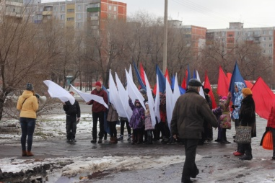  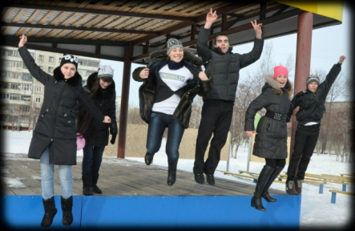 | Цель: создание условий для  всесторонней поддержки молодёжи в различных сферах общественной жизни, реализация  их потенциала, защита прав и интересов членов МООЦО «Юность».  Формы работы:  1. Разработка и реализация социальных проектов, направленных на решение общественно-значимых проблем.  2. Взаимодействие с различными общественными организациями.  3. Организация и проведение тренингов, мероприятий, форумов, слетов молодежи.  4. Развитие самоуправления.
Отчет о проведенных мероприятиях
№ п/п | Наименование мероприятия | Дата проведения | Периодичность проведения | Ответственные | Количество привлеченных участников | Результаты
1. | Участие в городском конкурсе социальных проектов | январь | ежегодно | Белоусов К. в. | 5 | Представлен проект «Арт-сквер»
2. | Реализация проекта «Жить как хозяин» | В течение 2014 г. | впервые | Белоусов К. В.  Магзюмова А. Л. | 20 чел. | Обучена группа добровольцев по правовым вопросам ЖКХ
3. | Работа консультационного штаба «Жить как хозяин» | В течение 2014г. | впервые | Белоусов К. В.  Магзюмова А. Л. | 20 чел. – добровольцы Молодежной Организзации «Юность» | Рассмотрены вопросы более 200 чел. обратившихся
4. | Проведение акции «Ледовый переход» в рамках социального проекта «Жить как хозяин» | 05.02.14 | впервые | Белоусов К. в. | 15 чел. | Молодежная организация «Юность»
5. | Проведение окружного этапа городской интеллектуальной игры «Брейн-ринг» | 13.02.14 | ежегодно | Белоусов К. в. | 100 чел.
6. | Реализация молодежного проекта «Ковер 3» | 23.02.14 | впервые | Серых И. А. | 200 чел. | Молодежное объединение «Старая школа»
7. | Учеба детского актива «Фестиваль добрых дел» | 12.02 | впервые | Белоусов К. В.  Магзюмова А. л. | 22 чел. | Молодежная организация Юность»
8. | Участие в Форуме «Время Д» | 15.03.14 | ежегодно | Белоусов К. в.  Зайцева А. И.  Вовк А. С.  Гусейнова И. С. | 5 чел.
9. | Праздник двора на базе МОУ СОШ № 6 в рамках проекта «Жить как хозяин» | 15.03.14 | впервые | Белоусов К. в. | 5 чел. | Молодежная организация «Юность»
10. | Молодежная эстафета | 27.03.14 | впервые | Белоусов К. В.  Магзюмова А. л. | 30 чел. | Молодежная организация «Юность»
11. | Участие в городском конкурсе «Лидер» | 11.04.14 | ежегодно |  | 3 чел. | Молодежная организация «Юность»
12. | Проведение акции «Открой свое сердце» в рамках Всероссийской недели добра | 19.04.14 | впервые | Зайцева А. И. | 60 чел. | 300 чел.  Молодежная организация «Юность»
13. | Проведение окружного этапа городского конкурса агитбригад «На всякий пожарный случай» | 08.04.14 | ежегодно | Белоусов К. в. | 100 чел.
14. | Проведение акции «Память сердца» (уход за памятными местами) | 28.06.14 | ежегодно | Белоусов К. В.  Зайцева А. И. | 15 чел. | Привлечено – 60 чел.
15. | Участие в Форуме молодежи Хабаровского края «Технологии» | 5-7.06.14 | впервые | Сивкова О. Ю.  Белоусов К. В.  Магзюмова А. Л. | 3 чел.
16. | Защита социального проекта «Доступный спорт» на краевом конкурсе социальных общественных проектов | 5-7.06.14 | ежегодно | Белоусов К. В.  Магзюмова А. л. | 2 чел | Молодежная организация «Юность»
17. | Проведение городского конкурса «Три друга», посвященного Дню молодежи | 29.06.14 | впервые | Магзюмова А. Л.  Яровенко К. Е.  Вовк А. С.  Радченко Л. В.  Редькина Н. В.  Тимаев В. Х.  Лагунов В. В. | 300 чел.
18. | Участие молодежных команд Центра в городском конкурсе «Три друга» | 29.06.14 | впервые | Белоусов К. В.  Гусейнова И. С.  Попова Н. В. | 9 чел. | Дипломы за участие
19. | Конкурсно-игровая программа для детских и молодежных организаций Центрального округа «Лето в один день» | 11.09.14 | впервые | Горбачева К. А. | 50 чел. | Молодежная организация «Юность»
20. | Участие в Форуме рабочей молодежи | 27.09.14 | ежегодно | Гусейнова И. С.  Горбачева К. А.  Вовк А. С.  Белоусов К. в. | 4 чел.
21. | Акция «Поздравь своего учителя» | 30.09.14 | ежегодно | Горбачева К. А. | 15 чел. | Молодежная организация «Юность»
22. | Форум школьных СМИ | 24.10.14 | впервые | Бурдакова Е. А. | 70 чел. | Молодежное объединение «Школа журналиста»
23. | Акция «Станция радости» для детей д/д 10, 8 | 01.10.14 | впервые | Горбачева К. А. | 36 | Молодежная организация «Юность»
24. | Мероприятие «Хэллоуин» для кружковцев Центра | 28.10.11 | впервые | Горбачева К. А. | 39 | Молодежная организация «Юность»
25. | Флеш-моб «Сердце мамы», посвященный Дню матери | 28.11.14 | впервые | Горбачева К. А. | 100 | Молодежная организация «Юность»
26. | Мероприятие для активов школ «Новый год встречаем вместе…» | 27.12.14 | впервые | Горбачева К. А. | 60 | Молодежная организация «Юность»
 | ИТОГО: 26 мероприятий |  | Из них: 17 мероприятий проведены впервые |  | 1288 чел.

Клуб «Молодая семья»  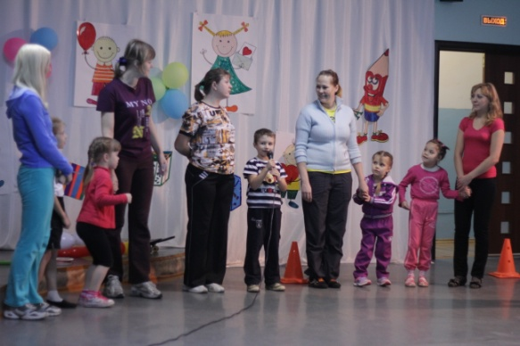 | Цель: повысить эффективность взаимодействия образовательного учреждения и семьи в вопросах обучения, воспитания и развития детей дошкольного и школьного возраста.  Формы работы:  1. Работа студии раннего развития «Дошкольная академия».  2. Консультации для родителей.  3. Мастер-классы для родителей.  4. Работа спортивных секций для родителей.  5. Проведение совместных выставок творческих работ, праздников, мероприятий.
Отчет о проведенных мероприятиях
№ п/п | Наименование мероприятия | Дата проведения | Периодичность проведения | Ответственные | Количество привлеченных участников | Результаты
1. | Игровая программа «Час веселых затей» для молодых семей | 23.01.14 | ежегодно | Радченко Л. В.  Редькина Н. В. | 25 чел.
2. | Конкурсно-игровая программа «Аты, баты, вот такие мы солдаты» для молодых семей | 18.02.14 | ежегодно | Радченко л. В.  Редькина Н. В. | 50 чел.
3. | Концерт для семей кружковцев Центра, посвященный Дню семьи, любви и верности | 18.05.14 | впервые | ПО и ПДО | 80 чел.
4. | Консультации для родителей | В течение года | ежегодно | Симакова Е. И.  Климова М. Н.  Бурдакова Е. А. | 250 чел.
5. | Мастер-класс для родителей «Изготовление новогодних игрушек» | декабрь | ежегодно | Климова М. н. | 38 чел
6. | Мастер-класс для родителей «Рамочка для мамы» | декабрь | ежегодно | Климова М. н. | 36 чел
 | ИТОГО: 6 мероприятий |  | Из них: 1 мероприятие проведено впервые |  | 479 чел.

Профилактика правонарушений  «Найди себя» | Цель: создание организационных условий для снижения уровня подростковой и молодежной преступности, профилактики негативных явлений и правонарушений посредством включения в различные виды деятельности.  Формы работы:  1. Взаимодествие с различными учреждениями в области профилактики правонарушений.  2. Наставничество подростков, состоящих на учете в ПДН.  3. Организация и проведение мероприятий, акций, лекций по правовым вопросам.  4. Привлечение подростков, состоящих на учете в ПДН, внутришкольном учете в деятельность Центра
Отчет о проведенных мероприятиях
№ п/п | Наименование мероприятия | Дата проведения | Периодичность проведения | Ответственные | Количество привлеченных участников | Результаты
1. | Открытый показ. Просмотр мультфильмов «Антиникотиновая направленность» | 26.03.14 | впервые | Вовк А. С. | 30 чел.
2. | Прием и индивидуальная работа с подростками. Направленными решением КДН, социальными педагогами школ Центрального округа, инспекторами ПДН ОП (ознакомление с деятельностью Центра, запись в кружки и секции, индивидуальное сопровождение) | В течение года | ежегодно | Вовк А. С. | 20 чел.
3. | Лекции «Закон суров, но он закон» для учащихся Центра (инспектор ПДН ОП-1) | Январь  Апрель  октябрь | ежегодно | Вовк А. С. | 400 чел.
4. | Беседа ««Нормы жизни в обществе» для учащихся Центра | Февраль  Март  ноябрь | ежегодно | Вовк А. С. | 300 чел.
5. | Распространение информационных буклетов «Здоровый человек – счастливый человек» среди учащихся Центра и подростков Привокзального микрорайона | Сентябрь  май | ежегодно | Горбачева К. А. | 300 чел.
6. | Познавательно-развлекательный квест «Правила дорожного движения» | 18.07.14 | ежегодно | Сивкова О. Ю. | 99 чел.
7. | День открытых дверей для подростков, состоящих на учете в ПДН ОП-1 (лекции, беседы, концерт, тренинг, экскурсия) | 16.10.14 | впервые | Магзюмова А. Л.  Вовк А. С.  Редькина Н. А.  Гусейнова И. С.  Алтухова Т. А.  Петрова К. Н.  Касьяненко Ю. К. | 39 чел. | 10 чел. молоденой организации «Юность»
8. | Сверка списков несовершеннолетних, родителей, состоящих на учете ПДН, внутришкольном учете | В течение года | ежегодно | Вовк А. С.
9. | Оказание бесплатных парикмахерских услуг детям д/д № 10, 8 | В течение года | ежегодно | Беломестнова Н. Г. | 48 чел.
10. | Участие в работе выездного КДН | В течение года | ежемесячно | Беломестнова Н. Г.  Магзюмова А. Л.  Вовк А. С. | 330 чел.
 | ИТОГО: 10 мероприятий |  | Из них: 1 проведено впервые |  | 1556 чел.

ИНФОРМИРОВАНИЕ молодежи  Информационный центр «ИЦИОН»  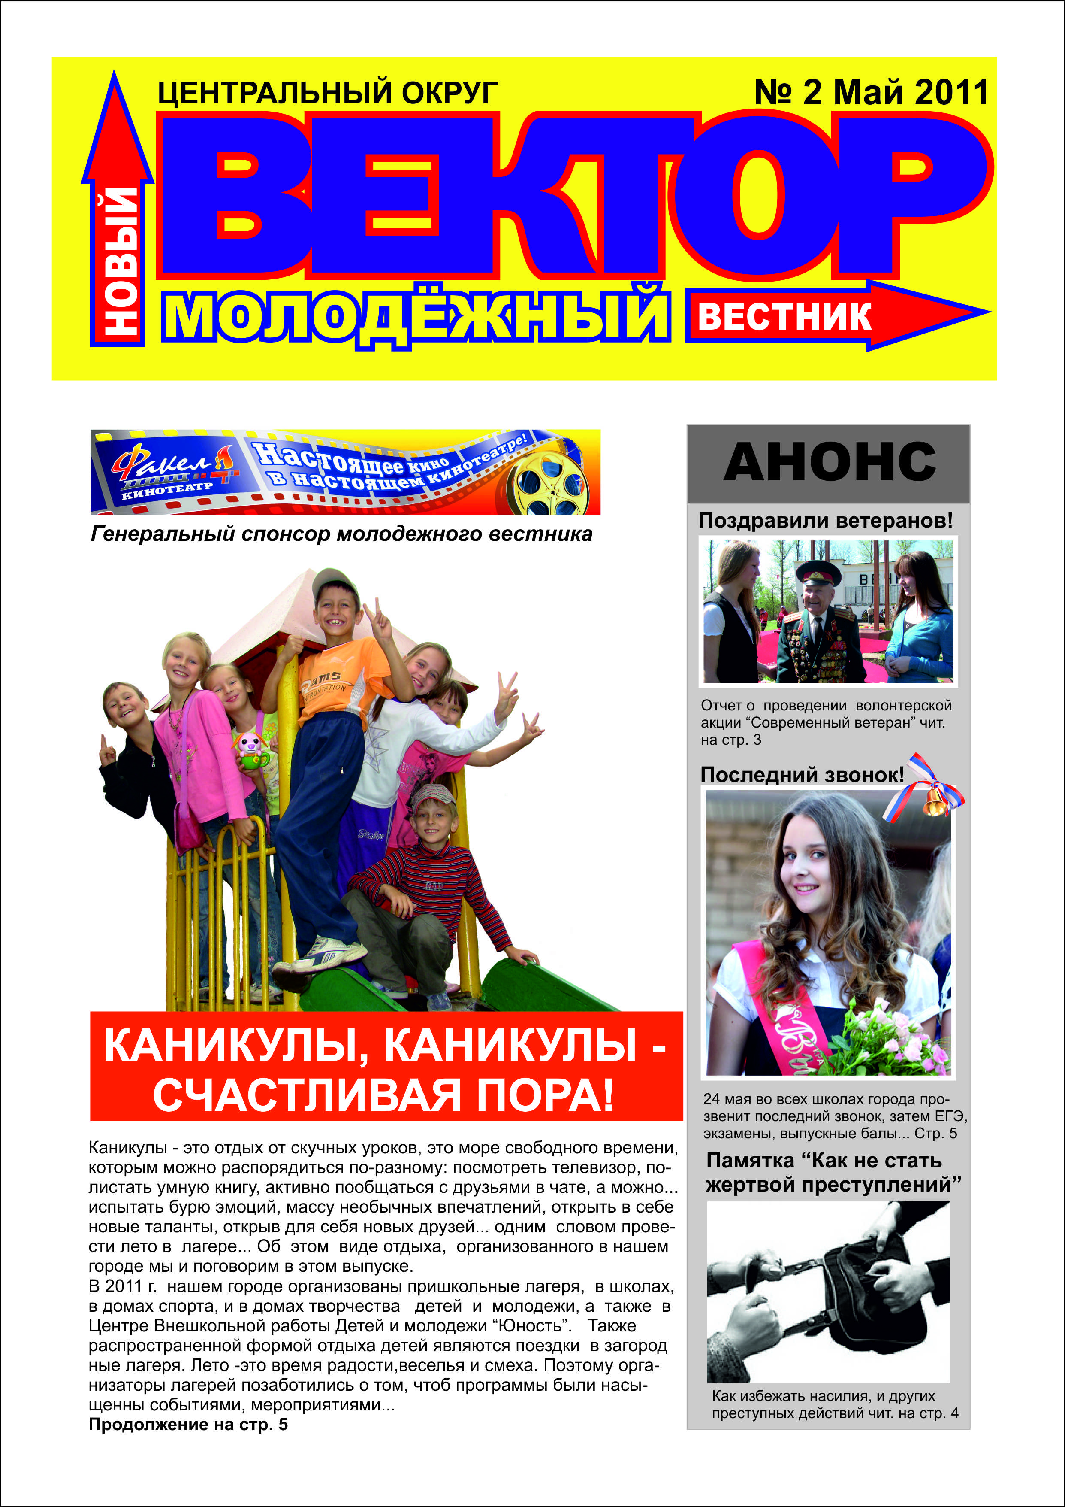 | Цель: развитие информационного пространства через создание информационного центра «ИЦИОН», выполняющего не только функцию информирования, а также обучающую, социально и профессионально направляющую роль. Проект направлен на обеспечение общественных потребностей подростков, а конкретно – на потребность в получении знаний, умений и навыков в области теории и практики информации и информирования.  Формы организации:  1. Работа кружков: «Школа юного журналиста», кружок тележурналистики «Позитив».  2. Выпуск молодежного вестника «Вектор».  3. Выпуск молодежной телепередачи «Позитив».  4. Выпуск информационных листовок, буклетов, брошюр по различным тематикам.
Отчет о проведенных мероприятиях
В течение 2013г. продолжал работу по выпуску печатной продукции информационный центр "ИЦИОН". За отчетный период было выпущено более 1000 экземпляров информационных буклетов по темам: «Здоровый человек — счастливый человек» (100 экземпляров), «Наркотикам скажем нет!», «Спорт — это модно», информационная брошюра «Учреждения дополнительного образования в г. Комсомольска-на-Амуре» (информация о кружках и секциях в образовательных учреждениях города), «Лето, отдых, дети» (о возможностях летнего отдыха в городе)
ДОПРОФЕСИОНАЛЬНАЯ ПОДГОТОВКА  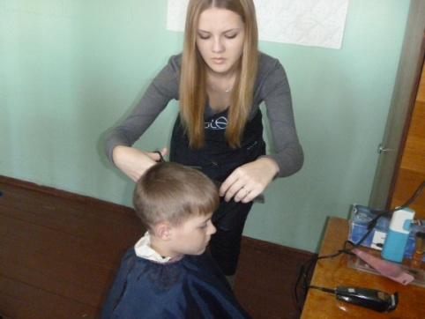  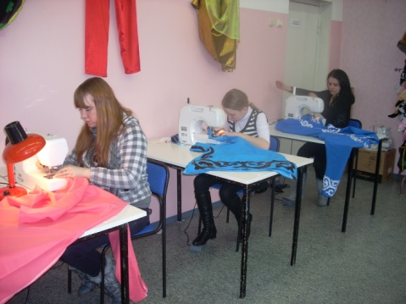 | Основной целью программы является создание системы трудоустройства и профоориентации подростков и молодежи, отвечающей требованиям рынка труда. Обеспечение каждому молодому человеку комплекса услуг по профессиональной информации, профессиональной ориентации.  Формы организации:  1. Работа кружков: швейная мастерская «Волшебница», студия парикмахерского искусства.  2. Организация временного трудоустройства подростков через молодежное объединение «Занятость и трудоустройство».  3. Временное трудоустройство подростков до 14 лет через организацию работы отряда «Дилеры».  4. Проведение мероприятий, лекций, семинаров, тренингов для подростков по профориентации.
Деятельность молодежного объединения «Занятость и трудоустройство»

№ | Показатели | 2014 год
2 | Количество договоров, заключенных с предприятиями и организациями на летний период | 26
3 | Число подростков, отработавших за год по договорам с предприятиями и ЦВР «Юность» (с привлечением средств местного бюджета) | 1260  (из них летом 930)
4 | Число подростков, отработавших за счет предприятий (самостоятельное трудоустройство) | 1350
Всего трудоустроившихся: |  | 2610 чел.
5 | Общая сумма средств городского бюджета, привлеченных для выплаты материальной поддержки несовершеннолетних | 769,7 тыс. руб

Организация каникулярного времени  «Ура, Каникулы!»  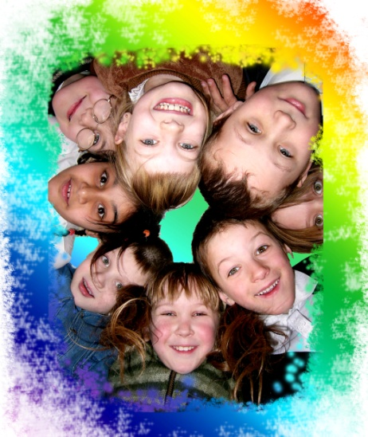 | Организация отдыха и оздоровления детей в каникулярное время проводится педагогическим коллективом МОУ ДОДиМ «ЦВР «Юность» осуществляется по нескольким направлениям:  - работа летнего лагеря с дневным пребыванием детей на базе Центра;  - работа кружков дополнительного образования на базе Центра;  - содействие трудовой занятости несовершеннолетних, через молодежное объединение «Занятость и трудоустройство»,  совместно с ГЦЗН;  - организация мероприятий среди молодежи и подростков на жилмассиве Центрального района, отдаленных жилмассивах;  - развитие массового спорта на жилмассиве Центрального округа;  - организация игровых программ для пришкольных лагерей Центрального округа.
Отчет о проведенных мероприятиях по организации каникулярного отдыха детей и подростков
№ п/п | Наименование мероприятия | Дата проведения | Периодичность проведения | Ответственные | Количество привлеченных участников | Результаты
1. | Развлекательная игровая программа «К нам приехал Дед Мороз» для пришкольных лагерей | 03.01.14  06.01.14  08.01.14 | ежегодно | Радченко Л. В.  Редькина Н. В.  Касьяненко Ю. К. | 400 чел.
2. | Развлекательная игровая программа для пришкольных лагерей Привокзального микрорайона | 24-28.03.14 | ежегодно | Радченко Л. В.  Редькина Н. В.  Касьяненко Ю. К. | 500 чел.
3. | Познавательно-игровая программа «Чудеса в решете» для пришкольных лагерей | 05.-07.14 | ежегодно | Радченко Л. В.  Редькина Н. В.  Касьяненко Ю. К. | 400 чел.
4. | Организация и проведение летнего оздоровительного лагеря с дневным пребыванием на базе Центра  1 смена  2 смена | Июнь  июль | ежегодно | ПО и ПДО | 120  100
5. | Организация и проведение оздоровительного лагеря с дневным пребыванием на базе Центра  Осенние  весенние | Ноябрь  март | ежегодно | ПО и ПДО | 40  40
 | ИТОГО: 5 мероприятий |  |  |  | 1600

МОДЕЛЬ ВЫПУСКНИКА ЦЕНТРА
- Это свободная личность, с чувством ответственности за себя и свою семью, с высоким уровнем самосознания и самоуважения.
- Физически и психически здоровый человек с устойчивой потребностью к здоровому образу жизни.
- Личность, почитающая обычаи предков, знающая и любящая свою малую и большую Родину.
- Личность со сформированными понятиями чести, долга, честности, дружбы и любви.
- Личность, социально закаленная, нравственно стойкая и готовая к встрече с трудностями в условиях конкурентной деятельности.
- Личность, способная к непрерывному процессу саморазвития и самосовершенствования.

ИНФОРМАТИЗАЦИЯ
Центр ставит перед собой задачи по «Информатизация Центра» и достижении цели «Сохранения и развития позитивных тенденций внедрения современных ИКТ в учебный процесс; повышения качества образовательных услуг на основе широкого использования ЦОР»

На 1января 2015 года в наличии:
- АРМ учителей – 3; 4 административных; 4 в бухгалтерии, 1 в приемной.
- мультимейдиное оборудование – 2, телевизоры -3;
- множительная техника МФУ -23, принтер -8.
Кабинет заместителя директора по учебно-воспитательной работе, кабинет методиста и директора, кабинет педагогов –организаторов, центр «Занятость и трудоустройство», кабинет английского языка, кабинет прикладного творчества имеют выход в Интернет.
Администрация Центра в своей работе использует 1 ноутбука и 3 компьютера, где ведется база данных и другая административная документация. Созданы и постоянно пополняются базы данных сотрудников и контингента учащихся.
100% руководящих и 94% педагогических работников прошли повышение квалификации в области информационно-коммуникационных технологий
Педагогами Центра регулярно используются средства ИКТ в качестве вспомогательного инструментария при подготовке занятий, мероприятий, а также в воспитательной работе.
Повышается количество педагогов, регулярно использующих средства презентационной графики при объяснении нового материала, а также другие средства ИКТ в ходе кружковой работы, в работе с родителями.
Традиционный Центровский смотр - конкурс кабинетов (март 2014 г.) показал: целенаправленную работу учителей в плане оснащения образовательного процесса, в частности, создания и пополнения предметных медиатек на базе кабинетов и работу методических объединений учителей - предметников по обмену опытом работы в этом направлении. ЭОРы созданные учителями и учащимися активно используются на уроках и мероприятиях.
Все мероприятие, проводимые по линии методической работы в Центре проводились с использованием ИК-технологий: методические недели, педагогические советы, педагогические чтения, а также работа учителей по темам самообразования.
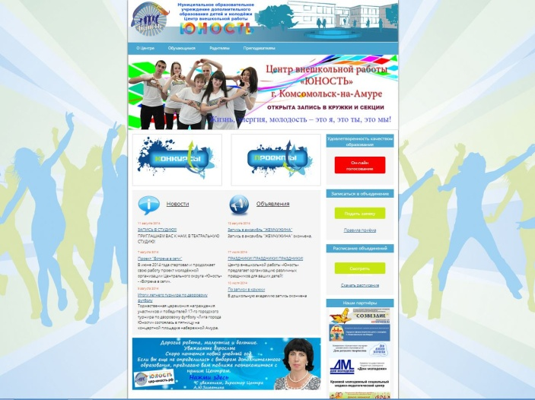
Обновляется сайт Центра http://цвр-юность.рф По работе с сайтом Центра создана инициативная группа учащихся, которые вместе с Магзюмовой А.Л. готовят материал и обновляют им страницы сайта. На сайте существует электронная учительская, в которой отражается вся педагогическая деятельность Центра. Педагогами Центра ведутся на сайте Центра личные кабинеты, в которых отражена деятельность каждого объединения.
Создан сайт «Лига дворового футбола» http://ld2f.ru , который ведет педагог дополнительного образования Козлов Э.В. Руководителем шоу-группы «каламбур» создана группа в «Котакте» https://vk.com/kalamburkms , в кторой творческиий коллектив рассказывает о своей увлекательной жизни.

УЧЕБНЫЙ ПЛАН

Учебный план призван обеспечить реализацию целей и задач образования, которые определены Законом РФ об образовании. Учебный план МОУ ДОДиМ «ЦВР «Юность» г. Комсомольска – на – Амуре разработан в соответствии с Законом «Об образовании в РФ», Приказом от 29 августа 2013 г. N 1008 Об утверждении Порядка организации и осуществления образовательной деятельности по дополнительным общеобразовательным программам»
- и составлен на основе следующих нормативных документов:
- - Федерального закона № 273-ФЗ «Об образовании в Российской Федерации»;
- - Порядком организации и осуществления образовательной деятельности по дополнительным общеразвивающим программам утвержденным приказом Минобрнауки России от 30 августа 2013 года № 1014;
- - требований санитарно-эпидемиологических правил к учреждениям дополнительного образования детей 2.4.4.1251-03
- - норматитов бюджетного финансирования;
- - программ обучения дополнительного образования детей;
- - Устава МОУ ДОДиМ «ЦВР «Юность»;
- - локальных актов учреждения.
- _________________________________________________
- Учебный план разработан в соответствии с Санитарно - эпидемиологическими правилами и нормативами (СанПиН 2.4.4.1251-03) и обеспечивает реализацию образовательной программы учреждения дополнительного образования без ущерба здоровью воспитанников.
- Обучение осуществляется по 6 дневной учебной неделе. Недельная нагрузка не превышает предельно допустимую.
Продолжительность учебного года составляет 36 недель:
Учебный год 2013-2014 традиционно начался в день Знаний 1 сентября 2013 года и продлился до 31 мая 2014 года. Так как 1 сентября в 2013 году выпадало на воскресенье, учебный процесс начался с понедельника 2 сентября.

Каникулы в 2013-2014 учебном году
Осенние каникулы 2013 - с 2 ноября по 10 ноября 2013 года (9 дней).
Зимние каникулы 2013-2014 - с 28 декабря 2013 года по 12 января 2014 года (16 дней).
Весенние каникулы 2014 - с 22 марта по 30 марта 2014 года (9 дней).
Летние каникулы 2014 - с 30 мая по 1 сентября 2014 года.

__________________________________________________________

- Продолжительность занятий в Центре проводятся в зависимости от возраста обучающихся от 30 до 45 минут (согласно Санитарно- эпидемиологических правил и нормативов СанПиН 2.4.4.1251-03); время отдыха между занятиями - по 10-15 минут.

- Учебный план МОУ ДОДиМ «ЦВР «Юность» направлен на решение следующих задач:
- Обеспечение получения дополнительного образования каждым обучающимся на уровне требований государственного стандарта и выше;
- Обеспечение индивидуального характера развития личности ребенка, создание условий для развития его интеллектуальных задатков, интересов и склонностей за счет внешней и внутренней дифференциации;
- обновление содержания дополнительного образования.

Организация образовательного процесса по направленностям
В 2014 году образовательный процесс осуществлялся в объединениях через реализацию образовательных программ 4-х направленностей.
На 01.01.2015 года количество обучающихся в объединениях составило 2670 воспитанников в 131 группе.

Направленность | На 01.01.2014г. | На 01.01.15
 |  | к-во  гр./уч-ся | 1 год обуч-я  к-во гр./уч-ся | 2 год обуч-я  к-во гр./уч-ся | 3 и далее года обуч-я  к-во гр./уч-ся
Физкультурно-спортивная | 24/394 | 27/418 | 8/138 | 12/185 | 7/95
Художественная | 43/481 | 44/528 | 18/249 | 20/213 | 6/66
Техническая | 5/97 | 6/99 | 3/56 | 2/28 | 1/14
Социально-педагогическая:
Военно-патриотическое направление | 9/153 | 8/127 | 3/52 | 3/38 | 2/37
Культурологическое направление | 8/117 | 9/142 | 6/91 | 3/37 | -
Социально-педагогическая направленность | 9/158 | 5/86 | 3/59 | 2/27 | -
ИТОГО по образовательным программам, реализуемым педагогами дополнительного образования | 98/1400 | 99/1400 | 41/645 | 42/529 | 16/212
Объединения педагогов-организаторов | 26/1230 | 32/1270 | 28/1097 | 4/173
ВСЕГО: | 124/1630 | 131/2670 | 69/1742 | 46/716 | 16/212

Охват обучающихся и воспитанников по направлениям (человек)

Сохранность контингента обучающихся по Центру в целом остаётся стабильной. Наблюдается снижение в социально-педагогической направленности (военно-патриотическое направление). Снижение обусловлено увольнением педагога-организатора, руководителя военно-патриотического объединения «Символ» (группы развертывания флага).

Фактическая наполняемость групп

Направленности | Норма  1 года обуч. | Факт  1 года обуч. | Норма  2 года обуч. | Факт  2 года обуч. | Норма  3 года обуч. | Факт  3 года обуч.
Физкультурно-спортивная | 15 | 17 | 12 | 13 | 10 | 13
Художественная | 15 | 14 | 12 | 11 | 10 | 11
Техническая | 15 | 18 | 12 | 14 | 10 | 14
Социально-педагогическая | 15 | 16 | 12 | 12 | 10 | 17

Участие в реализации городской модели «Школы полного дня».
В 2014 году в школах города работали объединения по 2 направленностям :
- военно-патриотическое направление МОУ СОШ № 35, 27;
- физкультурно-спортивное МОУ СОШ № 15, 35.
В реализации данных направленностей работали 5 педагогов на 2,5 ставки.

Дата/ОУ | Кол-во педагогов | Кол-во программ/педагогов | Кол-во групп | Кол-во воспитан  ников | Кол-во ставок/час в неделю
01.01.  2014 | МОУ СОШ № 27, 15, 35 | 6/6 | 12 | 182 | 2,5 ПО/90  1 ПДО/18
01.01.  2015г. | МОУ СОШ № 35, 15 | 3/3 | 6 | 102 | 1 ПО/36  - ПДО/18

Возрастной состав учащихся
Анализ состава учащихся в объединениях по возрастным ступеням показал, что основная часть воспитанников объединений ПДО в 2013 и 2014 годах – это дети младшего и среднего школьного возраста.

Рост числа учащихся по возрастным категориям имеет положительную динамику, но в целом остался на уровне 2013 года.
Возраст | Численность учащихся Центра
 | 2013 г. человек/процент от общего числа |  | 2014 г.
 | ПДО | ПО | ПДО | ПО
6 лет-13 лет | 742-54% | 625-50% | 784 – 56% | 660 – 52%
14-17 лет | 441-32% | 375-30% | 422 – 30% | 346 – 27%
18 лет и старше | 193- 14% | 250-20% | 194 – 14% | 264 – 21%
Итого | 1380 | 1250 | 1400 | 1270
 | 2630 |  | 2670

Численность учащихся Центра, охваченных : (%)

Педагогами дополнительного образования Педагогами-организаторами

Количественный состав участников мероприятий различного уровня
Наименование показателя | Ед. изм. | Значение показателя, кол-во участников мероприятий разного уровня  2013 год | Значение показателя, кол-во участников мероприятий разного уровня  2014 год
1. Доля воспитанников в возрасте от 6 до 13 лет, участвующих в мероприятиях различного уровня | чел | 15%- 394 чел. | 20% - 536 чел.
2. Доля воспитанников в возрасте от 14 до 18 лет, участвующих в мероприятиях различного уровня | чел | 25%-658 чел. | 30% - 807 чел.
3. Доля воспитанников в возрасте старше 18 лет, участвующих в мероприятиях различного уровня | чел | 27%- 710 чел. | 28% - 748 чел.
Итого | чел | 1762 человек | 78% - 2091 чел.

В целом в сравнении с 2013 годом число участников (чел.) мероприятий различного уровня остается стабильным.

Осуществление деятельности, в соответствии с основными направлениями молодежной политики в Хабаровском крае.

№ | Объединение | 2013 г. | 2014 г. | Руководитель
1 | Молодежная общественная организация Центрального округа «Юность» | Актив – 20 чел. | Актив – 30 чел. | ПО  Горбачева К. А.
2 | Молодежное объединение «Занятость и трудоустройство» | Трудоустроено за год – 2600чел | Трудоустроено за год – 2610 чел | ПО  Гребнева А.А.  Гуейнова И.С.
3 | Автономная некоммерческая организация «Лига детского дворового футбола» | Охват за год футбольным движением дворовых команд – 4120 чел | Охват за год футбольным движением дворовых команд – 4770 чел | ПДО Козлов Э.В.  ПО Лагунов В.И.
4 | Военно - технический клуб им А.В. Суворова | 68 человек | 78 человек | ПО  Пивоваров Ю.Н.
5 | Клуб «Молодая семья» | Охват мероприятиями – 23 семьи | Охват мероприятиями - 25 семей | ПО  Радченко Л.В., Редькина Н.В.

Сравнительный анализ деятельности м/о «Занятость и трудоустройство»
за 2013 и 2014год
№ | Показатели | 2013 год(человек) | 2014 год
2 | Количество договоров, заключенных с предприятиями и организациями на летний период | 26 | 26
3 | Число подростков, отработавших за год по договорам с предприятиями и ЦВР «Юность» (с привлечением средств местного бюджета) | 1245  (из них летом – 919) | 1260  (из них летом 930)
4 | Число подростков, отработавших за счет предприятий (самостоятельное трудоустройство) | 1391 | 1350
Всего трудоустроившихся: |  | 2600 чел. | 2610 чел.
5 | Общая сумма средств городского бюджета, привлеченных для выплаты материальной поддержки несовершеннолетних | 731,4 тыс. руб. | 769,7 тыс. руб

Действующие социальные проекты, реализуемые молодежными общественными организациями ЦВР «Юность» в 2014г.
Название проекта | Аннотация проекта
«Встреча в сети» | Обучение людей старшего поколения основам работы с компьютером и Интернетом, популяризация компьютера и Интернета среди пользователей старше 55 лет, что, впоследствии приведёт к более эффективной социализации людей старшего поколения. Проект «Встречи в сети» сокращает разрыв в цифровых знаниях между поколениями путем вовлечения молодежи в процесс обучения старшего поколения.
«Знай своих героев в лицо» | Сбор информации по героям- комсомольчанам, открытие постоянной рубрики в молодежном вестнике «Вектор», верстка и выпуск памятного календаря, торжественное вручение брошюры и памятного календаря образовательным учреждениям города, Советам ветеранов, подготовка портретов для создания «Батальона памяти» к участию в праздничном параде, посвященном празднованию 70-летия Победы в Великой Отечественной войне.
«Живи как хозяин» | Проект «Жить как хозяин» предназначен и для молодых людей, и для комсомольчан, желающих пополнить знания в области ЖКХ, стать эффективными хозяевами своих домов.

  - Организация содержательного досуга молодежи
Сравнительный анализ по направлениям
Направленность | 2013г. |  | 2014г.
 | К-во мероприятий | Всего участников | К-во мероприятий | Всего участников
Содействие развитию системы массового молодежного спорта | 64 | 4961 | 52 | 4987
Развитие системы семейного отдыха детей и молодежи | 59 | 2075 | 61 | 2860
Поддержка деятельности детских молодежных общественных объединений | 38 | 1443 | 41 | 1881
Формирование условий для гражданского становления, патриотического, духовно-нравственного воспитания молодежи | 54 | 2015 | 52 | 2240
Социальная адаптация молодежи, решение вопросов занятости подростков и молодежи. | 23 | 3600 | 23 | 3680
Всего | 265 | 15120 | 229 | 15640

Снижение количества мероприятий происходит за счет увеличения охвата в традиционных мероприятиях (спортивные турниры по футболу выходят на межрайонный уровень). Проведение одного такого мероприятия предполагает участие в них более 500 человек, т.е массовый охват.

  - Результативность воспитанников МОУ ДОДиМ «ЦВР «Юность» в 2014 году
Уровень | 2013  год | Кол-во участников | Кол-во призовых мест | 2014  год | Кол-во участников | Кол-во призовых мест
Международный | 2 | 2 | - | 2 | 2 | 2
Всероссийский | 4 | 6 | 5 | 9 | 31 | 21
Региональный | 10 | 38 | 26 | 6 | 26 | 18
Краевой | 12 | 51 | 49 | 11 | 52 | 45
Городской , Окружной | 19 | 204 | 103 | 27 | 247 | 195
ВСЕГО: | 47  единиц | 302  участника | 183  призера | 66  единиц | 358 участников | 281  призер
 |  |  | 60,5% от участников |  |  | 78,4% от участн.-в
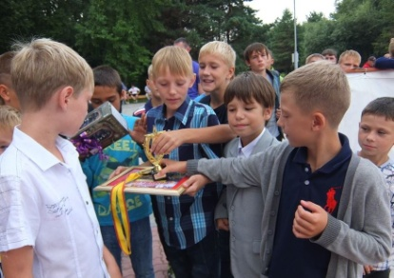
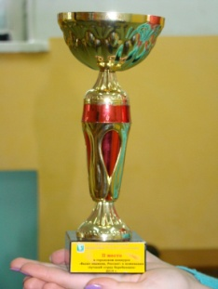
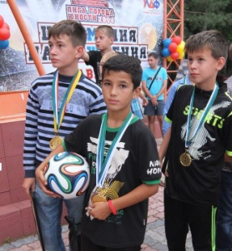
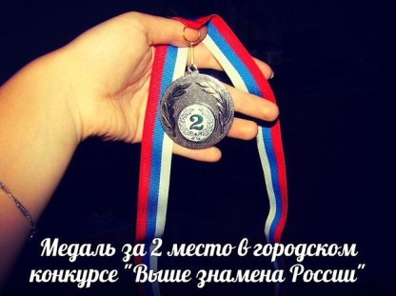
Мероприятие | Место проведения/кол-во участников | Результат
МЕЖДУНАРОДНЫЙ
Европейский чемпионат по самбо | 1 чел. | 3 место – 1 чел
Международный турнир по самбо | Г. Владивосток  1 чел. | 1 м. – 1 чел.
 | 2 участника | 2 призера
ВСЕРОССИЙСКИЙ
Всероссийский конкурс «Весна-Веселинка» | Образовательный Центр «INCEPTUM»  Дистанц.  2 чел. | -
Всероссийские соревнования по рукопашному бою | Г. Хабаровск  1 чел | 1 м. – 1 чел.
Общероссийский конкурс «Весенняя капель» | Дистанционный  1 чел | -
Турнир городов России по самбо «Уссурийская тайга» | 6 чел | 2 м. – 4 чел  1 м. – 1 чел
Всероссийский турнир по борьбе самбо памяти В. А. Сорванова | Г. Арсеньев  4 чел | 2 м. – 2 чел  1 м. – 2 чел
Кубок России по самбо | Г. Кстово  1 чел | 1 м. – 1 чел
Всероссийский конкурс «Поделки из бумаги» | ИОР «Шаг вперед»  2 чел. | -
Всероссийский конкурс карнавального костюма «Хэллоуин-2014» | ИПДУ «Мотивация»  2 чел. | -
Всероссийский конкурс «Рассударики»  Номинация «Декоративно-прикладное творчество» (Климова М. Н.) | Дистанционный  10 чел | 3 м. – 5 чел  1 м. – 2 чел
Всероссийский конкурс «Рассударики»  Номинация «Декоративно-прикладное творчество», работа «Снежинка» (Глебова Е. Г.) | Дистанционный  2 | 3 м. – 1 чел.
Всероссийский конкурс творческих работ «День матери» | Педагогический клуб «Наука и творчество»  Дистанционный  1 чел | 1 м. – 1 чел
Всероссийский конкурс творческих работ «Четвероногие друзья» | Педагогический клуб «Наука и творчество»  Дистанционный  1 чел | 3 м. – 1 чел
 | 31 участник | 21 призер
ЗОНАЛЬНЫЙ
Первенство ДФО по кикбоксингу | Г. Хабаровск  6 чел. | -
Чемпионат и Первенство ДФО по кикбоксингу | Г. Благовещенск  6 чел. | 2 место – 2 чел.  1 место – 4 чел.
Первенство ДФО по самбо | Г. Комсомольск-на-Амуре  3 чел. | 1 м. – 1 чел
Дальневосточный турнир пямяти С. Герасименко по самбо | Г. Комсомольск-на-Амуре  5 чел | 3 м. – 1 чел  2 м. – 1 чел  1 м. – 3 чел
Турнар городов ДВ по самбо | Г. Благовещенск  4 чел | 2 м. – 1 чел  1 м. – 3 чел
Первенство ДФО по самбо | Г. Хабаровск  2 чел | 2 м. – 1 чел  1 м. – 1 чел
 | 26 участников | 18 призеров
Краевой
Открытый Чемпионат и первенство Хабаровского края по армейскому рукопашному бою | Г. Хабаровск  4 чел. | 1 м. – 2 чел  2 м. – 2 чел
Первество Хабаровского края по кикбоксингу | Г. Хабаровск  4 чел. | 1 м. – 3 чел.
Первенство Хабаровского края по кикбоксингу | Г. Хабаровск  5 участников | 2 м. – 2 чел.  1 м. – 3 чел.
Чемпионат Хабаровского края по рукопашному бою | Г. Хабаровск  1 уч. | 1 место – 1 чел.
Открытый чемпионат по рукопашному бою | Г. Комсомольск-на-Амуре  Сборная команда (6 чел.) | 3 место – 6 чел.
Открытый чемпионат по армейскому бою | Г. Хабаровск  6 чел. | 3 м. – 2 чел.  2 м. – 2 чел.  1 м. – 1 чел
Чемпионат по восточному КУДО | Г. Хабаровск  2 чел. | 1 м. – 1 чел.  2 м. – 1 чел.
Фестиваль военно-патриотических клубов | Г. Хабаровск  10 чел | -
Первенство Хабаровского края по кикбоксингу среди девушек | 1 чел. | 1 м. – 1 чел
Первенство Хабаровского края по кикбоксингу среди юношей | 1 чел. | 2 м. – 1 чел
Краевой конкурс «Лучший курсант» | 3 чел | 3 м. – 1 чел
Хабаровский региональный турнир по самбо | Г. Хабаровск  4 чел | 2 м. – 2 чел  1 м. – 3 чел
13-ый открытый Кубок Мэра г. Хабаровска по боксу | Г. Хабаровск  6 чел | 3 м. – 2 чел  1 м. – 3 чел  2 м. – 1 чел
Чемпионат г. Хабаровска по кикбоксингу | Г. Хабаровск  5 чел | 1 м. – 2 чел  2 м. – 2 чел  3 м. – 1 чел
 | 52 участника | 45 призеров
Городской
Городской конкурс чтецов «Защитники Родины» | 1 чел. | 2 место – 1 чел.
Городской конкурс «Самая, самая» | 1 чел. | 1 место – 1 чел.
Открытый турнир по рукопашному бою | 6 чел. | 2 м. – 1 чел.
Фестиваль хореографического искусства «Стихия танца» (коллектив «Жемчужина», ср.. группа) | 18 чел. | 3 место – 18 чел.
Фестиваль хореографического искусства «Стихия танца» (коллектив «Жемчужина», ст.группа) | 16 чел. | 2 место – 16 чел.
Фестиваль хореографического искусства «Стихия танца» (коллектив «Грейс») | 12 чел. | 3 место – 12 чел.
Открытое личное первенство по настольному теннису | 8 чел. | 3 м. – 2 чел.  2 м. – 1 чел.  1 м. – 1 чел.
Открытый Чемпионат по восточному единоборству КУДО | 2 чел. | 2 м. – 1 чел.
17-ый Традиционный турнир по зимнему дворовому футболу «Морозко» | 12 чел | 2 место – 12 чел.
Конкурс эстрадной песни «Хрустальная нота» | 6 чел. | 2 место – 6 чел.
Чемпионат ЗК ВВС и ПВО по армейскому бою | 4 чел. | 1 м. – 1 чел.
Городская спартакиада допризывной молодежи (ВПО «Символ») | 10 чел | 2 м. – 10 чел.
Военизированная игра «Орленок» (ВПО «Символ») | 10 чел. | 3 м. – 10 чел.
Городской экологический фестиваль, номинация «Выставка конкурс фотографий» | 1 чел. | -
Городской экологический фестиваль, номинация «Экомода» | 3 чел. | -
Городской экологический фестиваль, номинация «Видеоролики» | 3 чел. | 2 место – 3 чел.
Кубок города по боксу | 4 чел. | 2 м. – 2 чел.  1 м. – 1 чел
Первенство зала бокса | 5 чел | 1 м. – 1 чел
Городской экологический Фестиваль «Город юности, город надежды» в номинации «Знатоки» | 10 чел | 2 м. – 10 чел.
Городской экологический Фестиваль «Город юности, город надежды» в номинации «Агитбригады» | 10 чел | 1 м. – 10 чел.
Городской турнир по боксу | 4 чел. | 1 м. – 1 чел
Городской конкурс лозунгов «Думай, действуй, выбирай» | 1 чел. | -
Городской конкурс «Лучший курсант военно-патриотического клуба | 3 чел. | 2 м. – 1 чел.
Первенство города по настольному теннису | 4 чел. | 3 м. – 1 чел.
Товарищеская встреча по боксу | 3 чел | 1 м. – 3 чел
Фестиваль «Времена года (коллектив «Жемчужина» | 12 чел | 2 м. – 12 чел.
Фестиваль «Времена года (коллектив «Славница» | 6 чел | 2 м. – 6 чел.
Городской конкурс «Выше знамена России» (отряд барабанщицы) | 10 чел. | 2 м. – 10 чел
Межрайонный фестиваль «Танцуй, пока молодой» | 32 чел | 2 м. – 14 чел.  3 м. – 18 чел
Городские соревнования по пауэрлифтингу | 4 чел | 1 м. – 1 чел  3 м. – 2 чел  2 м. – 1 чел.
Первенство Амурского района по боксу | 5 чел | 1 м. – 2 чел  2 м. – 3 чел
Региональный детско-юношеский фестиваль «Традиции живая нить» | 15 чел. | -
 | 247 участников | 195 призеров
ВСЕГО: | 358 участников – | 281 призеров – 78,4% от участников

Проводится работа по участию воспитанников Центра в конкурсах, фестивалях, форумах, соревнованиях разных уровней. Вся образовательная деятельность педагогического коллектива Центра подтверждается результативностью воспитанников.

Количество занятых призовых мест увеличилось в сравнении с прошлым годом на 26%.(34 чел). В 2013 году – 183 призера, когда 2014 год – 281 человек.

7. КАДРОВЫЙ СОСТАВ ЦЕНТРА

Количество штатных единиц и фактическая численность согласно штатному расписанию
Наименование | Согласно штатному расписанию на 2013 г (ставок) | Фактическая занятость за 2013 г. (ставок) | Согласно штатному расписанию на 2014 (ставок) | Фактическая занятость за 2014  г (ставок) | Отклонение по штатному расписанию 2013г. и 2014г. | Отклонение по фактич.численности  2013г. и 2014г.
Административный  персонал | 5,0 | 5,0 | 5,0 | 5,0 | 0 | 0
Педагогический персонал | 49,5 | 40,8 | 46,37 | 37,4 | -3,13 | -3,4
Учебно-вспомогательный персонал | 3,5 | 3,0 | 3,5 | 3,0 | 0 | 0
Младший обслуживающий персонал | 20,3 | 16,4 | 20,3 | 19,8 | 0 | +3,4
Итого | 78,3 | 65,7 | 75,17 | 65,2 | -3,13 | 0

Образовательный процесс осуществляли педагогические работники – 40 человек, из них 33 штатных педагогов и 7 совместителей. Укомплектованность педагогическими кадрами по состоянию на 1 января 2015 года составила 81 % . Вакансий 8,97 ст (19%).
Соотношение педагогического и обслуживающего персонала соответственно 61 % и 39%.

Квалификационные категории педагогов дополнительного образования
 | 2013 год | 2014 | % от общего2013/% от общего2014
Высшая категория | 2 | 3 | 4,3/7,5
Первая категория | 11 | 12 | 23,9/30
Вторая категория | 4 | 1 | 8,6/2,5
Соответствие | - | 5 | 0/12,5
Итого аттестовано: |  |  | 36,8/52,5
Без категории | 29 | 19 | 63,2/47,5
ИТОГО: | 46 | 40 | 100 / 100

Процент квалификации коллектива составляет 52,5% (2013г. – 36,8%). Не имеют квалификации 47,5% (2013г. – 63,2%) педагогов по причинам:
- 15 педагогов – работают менее 2-х лет.
Подтвердили: 1 чел. – высшую, аттестовалось на первую – 1 чел, 3 чел. – подтвердили первую.

Повышение квалификации педагогов через различные формы обучения
Учреждение | 2013 | 2014
Курсы повышения квалификации | 8 | 12
Профессиональная переподготовка | 2 | 4
Получение второго высшего образования по педагогическим специальностям | 2 | 2
Итого: | 12 | 18

В 2015 году запланировано прохождение курсовой подготовки 14 педагогов.

Образовательный уровень педагогов дополнительного образования

Образование | 2013 | 2014 | % от общ
Высшее | 38 чел | 35чел | 95%
Средне специальное | 5 чел | 5 чел | 12,5%

Средний возраст педагогов дополнительного образования
 | Число педагогов | % от общего числа 2013 года | Число педагогов | % от общего числа  2014 года
До 25 лет | 7 | 15,2% | 2 | 7%
С 25 до 30 лет | 9 | 19,5% | 4 | 14%
С 30 до 40 лет | 9 | 19,5% | 10 | 36%
С 40 до 50 лет | 10 | 21,7% | 6 | 21,5%
С 50 до 60 лет | 6 | 13% | 5 | 18%
Свыше 60 лет | 5 | 11% | 3 | 3,5%

Стаж педагогической работы

 | Число педагогов | % от общ  2013 | Число педагогов | % от общ  2014
До 3-х лет | 13 | 28,3 | 11 | 27,5%щ
С 3-х до 10 лет | 7 | 15,2 | 5 | 12,5%
С 10 до 20 лет | 11 | 23,9 | 12 | 30%
Свыше 20 лет | 15 | 32,6 | 12 | 30%

8. МЕТОДИЧЕСКАЯ РАБОТА И ДОСТИЖЕНИЯ ПЕДАГОГОВ
Целью методической работы в Центре внешкольной работы является создание условий для постоянного совершенствования деятельности педагогов, приведение ее в соответствие с современными достижениями педагогической науки и практики.
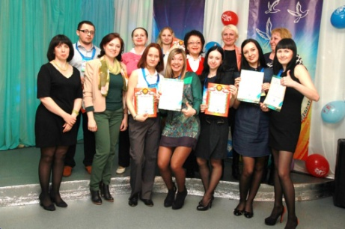
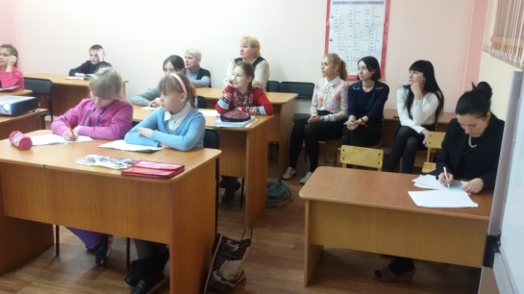

Мероприятия проводились в различных формах:
№ | Наименование работ | 2013 год | 2014 год
1 | Педагогические советы | 4 | 4
2 | Творческие группы | 2 | 9
3 | Методические объединения | 6 | 8
4 | Школа молодого педагога | - | 9
5 | Конкурсы профессионального мастерства | - | 1
6 | Открытые занятия, мероприятия | 7 | 21
7 | Консультации | 23 | 30
8 | Смотры-конкурсы кабинетов | - | 1
 | Итого: | 42 | 83

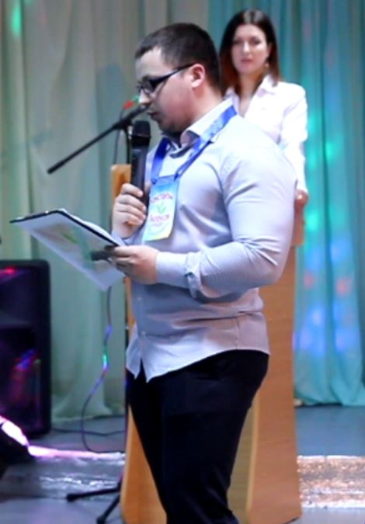
При анализе участия педагогов Центра в конкурсах, проектах различного уровня было отмечено, что наблюдается положительная динамика роста участия педагогического коллектива в педагогических конкурсах различного уровня и различной формы проведения, включая заочные и дистанционные.

Участие педагогического коллектива в конкурсах
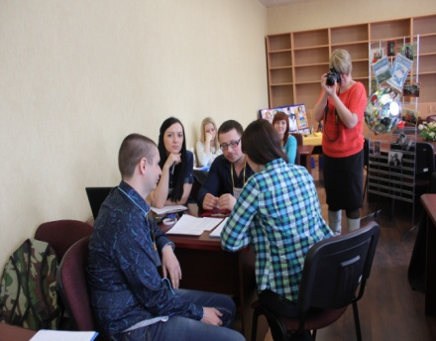
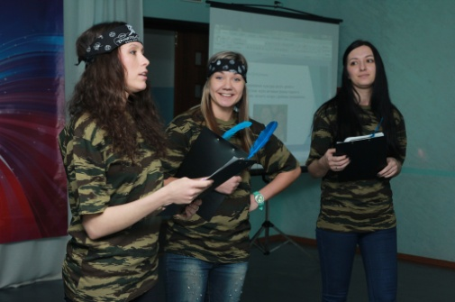

2013 |  | 2014
участников | призеров | участников | призеров
8 педагогов –17% | 6 педагогов | 25 педагогов – 62,5% от числа всех педагогов | 18 педагогов-72% от участников
Итоги 2014 года
Международный уровень |  | 5 участников | 4 победителя
Всероссийский уровень |  | 8 участников | 8 призеров
Краевой уровень |  | 3 участника | 2 призера
Городской уровень |  | 9 участников | 4 призера

 | Ф. И. О. педагога | Конкурс, номинация | Документ, сертификат
МЕЖДУНАРОДНЫЙ
1 | Асланов  О. М. | Международный конкурс «Медалинград»  Номинация: «Творческие работы и методические разработки педагогов»  Конспект мероприятия «Презентация студии гитарной музыки «Ритм»  Международный конкурс «Медалинград» |  | Диплом за 3 место  № диплома М1114RU-412
 |  | Номинация: «Творческие работы и методические разработки педагогов»  Конспект мероприятия «Человек начинается с его отношения к матери» |  | Диплом за 3 место  № диплома М1114RU-413
2 | Зайцева А. И. | Международный интернет-конкурс «За будущее в ответе»  В номинации «Конкурс сценариев» Сценарий «Конкурс красоты» |  | Сертификат № 010463
3 | Сивкова  О. Ю. | Международный конкурс дистанционных конкурсов «Таланты России»  Номинация «Мой фильм» |  | Диплом 2 место
4 | Кириллова Ю. С. | XI Международный дистанционный конкурс «Таланты России» Работа «Лучший коллектив» |  | Диплом 2 место
 | ИТОГО: | 5 участников |  | 4 победителя
ВСЕРОССИЙСКИЙ
1 | Сивкова О. Ю. | Всероссийский конкурс дистанционных конкурсов «Таланты России» Номинация «Мой фильм» |  | Диплом 1 место
2 | Климова М. Н. | Всероссийский конкурс «Приемы обучения» |  | Диплом 1 место
 |  | Всероссийский конкурс «Творчество в моей жизни» |  | Диплом 2 место
 |  | Всероссийский конкурс «Рассударики»  Номинация «Декоративно-прикладное творчество» (3 работы) |  | Диплом 3 место  Диплом 3 место  Диплом 1 место
 |  | Всероссийский фотоконкурс «Осеннее настроение» |  | Диплом лауреата
3 | Глебова Е. Г. | Всероссийский конкурс «Рассударики»  Номинация «Декоративно-прикладное творчество» |  | Диплом 3 место
 |  | Всероссийский конкурс «Рассударики»  Номинация «Время года» |  | Диплом лауреата
4 | Кириллов Г. Ф. | Всероссийский конкурс «Рассударики»Конспект занятия «Кто как летает» |  | Диплом 2 место
 | ИТОГО | 8 участников |  | 8 призеров
КРАЕВОЙ
1 | Сивкова О. Ю. | Краевой конкурс молодежных инициатив в области социальной рекламы | Диплом 1 степени
 |  | Краевой конкурс лидеров и руководителей молодежных общественных организаций  В номинации «Руководитель детского и молодежного общественного движения» | Диплом участника
2 | Козлов Э. В. | Краевой этап Всероссийского смотра-конкурса среди организаторов физкультурно-спортивной работы | Диплом 2 место
 | Итого | 3 участника | 2 призера
ГОРОДСКОЙ
1 | Свириденко Н. В. | Городской конкурс проектов в сфере летнего отдыха, оздоровления и занятости детей в номинации «Лучшая программа учреждений дополнительного образования» | Диплом 1 место
2 | Сивкова О. Ю. | Городской конкурс вожатых «Путь к звездам» | Диплом 2 место
 |  | Городской конкурс лидеров и руководителей молодежных общественных организаций  В номинации «Руководитель детского и молодежного общественного движения» | Диплом 1 место
3 | Белоусов К. В. | Городской конкурс лидеров и руководителей молодежных общественных организаций  В номинации «Руководитель детского и молодежного общественного движения» | Диплом 2 место
4 | Зайцева А. И. | Городской конкурс лидеров и руководителей молодежных общественных организаций  В номинации «Руководитель детского и молодежного общественного движения» | Диплом участника
5 | Руина А. Ю. | Городской конкурс «Моя методическая копилка» | Диплом участника
6 | Горбачева К. А. | Городской конкурс «Моя методическая копилка» | Диплом участника
7 | Редькина Н. В. | Городской конкурс «Моя методическая копилка» | Диплом участника
8 | Асланов О. М. | Городской конкурс «Моя методическая копилка» | Диплом участника
 | ИТОГО | 9 участников | 4 призера
 | ВСЕГО | 25 участников | 18 призеров

Сведения о публикациях ПДО (и репортажах в СМИ)

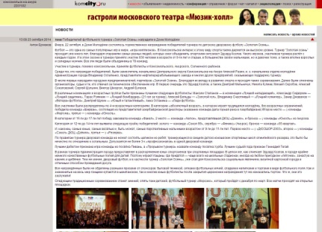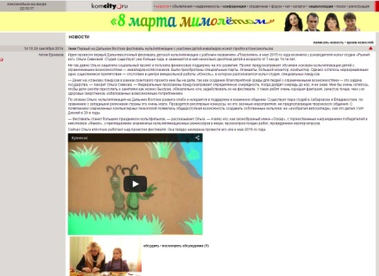

 | 2013 год | 2014 год
Телерепортажи (заметки) | 2 | 5
СМИ (газеты, интернет-новости) | 16 | 27
Ф.И.О. педагога | Название статьи | Где размещен материал | №, год
МОУ ДОДиМ «ЦВР «Юность»
Павлова Л. Я. | Статья «Коррекция физического развития средствами хореографии» | Сайт ИМЦ «ЛТФ» (htt://maksimus42.ru) | Октябрь 2014
Сивкова О. Ю. | Статья «Бесконечность мультфильма» | газета «Наш город» | октябрь 2014
Сивкова О. Ю. | Статья «Инициативная, дерзкая….добрая» | Газета «ДВК» | Август 2014
Пивоваров Ю. Н. | «Соревнуется «крылатая пехота» | Газета «ДВК» | Август 2014
Пивоваров Ю. Н. | Статья «Гордое имя «суворовец» | Газета «Новая неделя» | Февраль 2014
Козлов Э. В. | Статья «Дождь футболу не помеха» | Газета «ДВК» | Август 2014
Гребнева А. А. | Статья «Брейн-ринг» назвал победителей» | Газета «ДВК» | Ноябрь 2014
Гребнева А. А. | Статья «Пятая трудовая четверть подводит итоги» | Газета «Наш город» | Июль 2014
Гребнева А. А. | Статья «Пятая трудовая четверть рапортует о сдаче работы» | Газета «ДВК» | Сентябрь 2014
Козлов Э.В. | Телерепортажи о проведении футбольных турниров | ГТРК, новости | Сентябрь, декабрь, март
Сивкова О.Ю. | Телерепортаж о работе студии мультипликации «Рыжий кот» | ГТРК, новости | Октябрь, декабрь
Администрация | Проведение рекламной акции по открытию лагеря | Канал «Россия», «НТВ» рекламные объявления | июнь
Попова Н.В. | Проведение рекламы для набора в кружок по бисероплетению | Радиокомпания «Европа+» | сентябрь
Сивкова О.Ю.  Пивоваров Ю.Н.  Сухомлинов И.А.  Козлов Э.В. | Заметки о проведении мероприятий и достижениях воспитанников | Интернет-порталы «Ком-сити», «Пресс-центр г. Комсомольск-на-Амуре» и другие | В течение года

МОУ ДОДиМ «ЦВР «Юность» в системе социального партнерства.
Количество совместных мероприятий/ в них приняло участие (человек) | 2013 год | 2014 год
 | 19/54 | 24/ 98

Наименование учреждения | С кем сотрудничали, конкретная помощь |  | Наименование мероприятия,
МОУ ДОДиМ «ЦВР «Юность»
Кириллова Ю. с. | выступление на мероприятии церемониального отряда барабанщиц | Торжественное вручение МОУ СОШ № 34 кадетского знамени,  МОУ СОШ № 23, 6, 35
Сухомлинов И. А. | Министерство спорта и молодежной политики Хабаровского края КГБУ «Хабаровский краевой центр развития спорта высших достижений | Судейство Первенства России по самбо
Павлова Л. Я.  Алтухова Т. А. | МУК «Городская Централизованная Библиотека», постановка танца и участие хореографического коллектива «Жемчужина» в мероприятии «Рождественская ночь в библиотеке | мероприятие «Рождественская ночь в библиотеке
Весь коллектив | Воинская часть 44284, организация и проведение концерта, посвященного Дню защитника Отечества | Поздравительный концерт
Беломестнова Н. Г.  Весь коллектив | Городской Совет ветеранов;  - Советы ветеранов по Привокзальному району (при ЖЭУ) | Оказание бесплатных парикмахерских услуг ветеранам ВОВ и УТФ  Организация концертов, соревнований, посвященных:  - Дню Победы;  - Международному женскому дню;  - Дню защитника Отечества;  - Дню пожилого человека.
Педагоги-организаторы | Цент социальной поддержки населения по г. Комсомольску-на-Амуре | Мероприятие «Преодолей себя»
Горбачева К. А. | Детский дом № 10 | Акция «Станция радости» (1 раз в квартал) – волонтерская деятельность
Педагоги-организаторы | МОУ СОШ № 6, 31, 23, 34, 42 | Организация и проведение игровых программ для пришкольных лагерей в дни осенних, зимних, весенних каникул
ПО,  Алтухова Т. А. | Пункт Временного Пребывания (по Вокзальной) семей- беженцев | Новогоднее музыкальное представление для детей из семей беженцев (волонтерская деятельность)
Алтухова И. В. | Отдел опеки и попечительства Комсомольского муниципального района | Концертная программа в рамках конкурса опекунов «Семья- наш теплый дом»
Алтухова Т. В., Старинова Н. В. | Дом молодежи | Благотворительный концерт «Живи»
ПО и ПДО | МОУ СОШ № 15, 62 | Концертная программа на юбилей школы
Козлов Э. В. | Отдел физкультуры и спорта | Организация традиционных турниров по футболу
Алтухова Т. А. | Отдел культуры администрации города  Амурская Епархия | Участие в мероприятиях в течение года
Алтухова Т. А.  Павлова Л. Я.  Горбачева К. А. | ОДМ и ФК Центрального округа | Организация концертных номеров игр КВН;  - участие в составе жюри
Алтухова Т. А. | ОДМ администрации города | Вручение паспортов
Алтухова Т. А. | Администрация города | Открытие новых жилых комплексов
Свириденко Н. В.  Магзюмова А. Л.  Горбачева К. А.  Володина А. А. | АмГПГУ | - участие в составе жюри конкурса «Молодых специалистов», «Конкурс вожатых»,  - трудоустройство студентов в летний период  - участие в мероприятиях университета
Магзюмова А. Л. | АмГПГУ  КИТИС | - сопровождение студентов, проходящих практику в Центре
Глебова Е. Г. | ПУ-18 | - участие в выпускной аттестационной комиссии
Пивоваров Ю. Н. | - Совет ветеранов ОВД;  - ДВАТ СК ДОСААФ, парашютный клуб «Талан»;  - Военная кафедра КнАГТУ;  - «Боевое братсво» | - организация совместных мероприятий, встреч  - подготовка и проведение занятий
Белецкая С. В. | ДЮСШОР - 1 | - судейство городских соревнований, товарищеских встреч по настольному теннису
Фетисов О. Н. | Федерация кикбоксинга г. Комсомольска-на-Амуре | - организация соревнований,  - проведение судейства.

Благодарственные письма, дипломы, грамоты, врученные педагогам
Количество педагогов, получивших поощрение/ Количество поощрений (ед.дипломов, грамот и т.д.) | 2013 год | 2014 год
 | 3/9 | 5/19

№ | Ф. И. О. | Кем вручены (2014 год)
1 | Климова  М. Н | Благодарность «За помощь в организации и проведении 1-го Всероссийского конкурса творческих работ «Весна-Веселинка» от руководителя образовательного Центра «INCEPTUM»
 |  | Благодарность от АИМЦ МИА педагогов РФ «За подготовку призера общероссийского конкурса «Весенняя капель»
 |  | Диплом от руководителя интернет-проекта ИОР «Шаг вперед» «За успешную подготовку участников Всероссийского конкурса «Поделки из бумаги»
 |  | Благодарность от ИОР «Шаг вперед» «За личный вклад в развитие информационно-образовательного ресурса «Шаг вперед» и организацию всероссийских конкурсов в ДОУ»
 |  | Диплом от руководителя ИОР интернет-проекта «Шаг вперед» «За подготовку победителей в конкурсе «Новогодние поделки»
2 | Павлова  Л. Я. | Премия Главы города и Благодарственное письмо «За многолетний и добросовестный труд в развитии культуры»
 |  | Благодарность «За организацию и проведение концерта, посвященного Дню защитников Отечества» от командира в/ч № 44284
 |  | Благодарственное письмо Главы города «за активное участие в подготовке празднования 80-летия города Комсомольска-на-Амуре»
 |  | Благодарственное письмо от ассоциации любителей хореографического искусства «Благодарность за преданность делу и значительный вклад в сохранение хореографического искусства в Хабаровском крае»
 |  | Благодарность от директора МУК «ГЦБ» им. Островского «За постановку танца и участие в мероприятии городского уровня «Рождественская ночь в библиотеке»
 |  | Благодарственное письмо от Министерства культуры Хабаровского края «За преданное служение искусству хореографии»
 |  | Благодарность от директора МУК «ГЦБ» им. Островского «За участие в краевом семинаре специалистов детских библиотек»
 |  | Благодарность от отдела культуры администрации города «За многолетнее плодотворное сотрудничество»
3 | Сухомлинов И. А. | Диплом тренеру победителя международного турнира по самбо (от Президента Федерации дзюдо и самбо ПК)
 |  | Благодарственное письмо от министра спорта и молодежной политики Хабаровского края «За подготовку спортсменов высоко класса в 2014 году»
4 | Сахаровский Ю. А. | Благодарность от зам. Главы администрации города «За личный вклад в подготовку команды к городскому финалу военно-спортивной игры «Орленок»
 |  | Диплом от министра спорта и молодежной политики Хабаровского края «За активное участие в подготовке команды ВПК «Символ» к краевому этапу военно-спортивной игры «Победа»
5 | Сивкова  О. Ю. | Благодарность от начальника отдела по делам молодежи администрации города «За помощь в подготовке и проведении городской школы актива»
6 | Пивоваров Ю. Н. | Почетная грамота от Председателя Российского совета ветеранов «За многолетнюю службу, большой вклад в нравственно-патриотическое воспитание молодых сотрудников»

Одним из показателей эффективности работы Центра является выбор выпускниками дальнейшего профессионального пути по профилю работы объединения. ( за последние 3 года- 27 человек):
1. В образовательные учреждения технической направленности поступило 5 человек – (КнАГТУ, Политехнический техникум, Техникум информационных технологий);
2. Педагогической направленности - 3 человека – (АмГПГУ, СПбГУ КиТ Санкт-петербурский государственный университет кино и телевидения);
3. Художественно-эстетической направленности – 6 человек – (Хабаровский институт искусств и культуры, Владивостокское училище искусств, Московское эстрадное училище, академия хорового искусства г. Москва);
4. Спортивной направленности –13 человек.
5. Выпускники Центра возвращаются в учреждение, работают в качестве педагогов дополнительного образования Цветков А.М. клуб им. Суворова, Грек Наталья Анатольевна (хореография), Максимов Илья (секция кикбоксинга)

4.Анализ финансово -хозяйственной деятельности.
Выполнение муниципального задания по плану финансово-хозяйственной деятельности
Суммы кассовых и плановых поступлений (доходы), предусмотренные планом ФХД
 | План 2013 года | Факт. 2013 года | Уточн план ФХД за 2014г | Фактическое выполнение плана ФХД за 2014 год | % исполнения
Всего доход, в т.ч. | 26821,0 | 26111,4 | 28132,3 | 27538,3 | 97,9%
Субсидия на выполнение муниципального задания | 24243,7 | 23543,6 | 25055,5 | 24673,7 | 98,5%
Субсидия на иные цели | 1342,8 | 1333,3 | 1630,3 | 1497,1 | 91,8%
Поступления от иной, приносящей доход деятельности, в т.ч. | 1234,5 | 1234,5 | 1446,5 | 1367,5 | 94,5%

Сумма доходов, полученных от иной, приносящей доход деятельности:
 | План на 2013 год | Факт за 2013год | % исполн за 2013 год | План ФХД на 2014 год | Факт за 2014год | % исполн за 2014год
Всего доход, в т.ч. | 1234,47 | 1234,51 | 100 | 1446,5 | 1367,5 | 95
Платные услуги | 378 | 378 | 100 | 663,2 | 665,7 | 100
Пришкольный лагерь | 187,7 | 187,7 | 100 | 139,8 | 117,7 | 84
Добровольные взносы | 547,8 | 547,84 | 100 | 643,5 | 584,1 | 91
Производственная деятельность | 120,97 | 120,97 | 100 | 0 | 0 | 0

В 2014 году по сравнению 2013 годом увеличен объем привлеченных средств по добровольным пожертвованиям, но не выполнен установленный нами план на 2014 год. Данная ситуация связана с тем, что обслуживающий офис банка перенесен по другому адресу, что вызвало неудобства у родителей по внесению средств. Разъяснительная работа с родителями проведена .
Выплаты на осуществление предпринимательской и иной приносящий доход деятельности
Расход полученных средств из внебюджетных источников за год осуществляется в соответствии с утвержденным планом ФХД. Дополнительные платные образовательные услуги оказываются согласно тарифов, утвержденных Распоряжением главы администрации города от 19.12.2013 № 4110-па
Код ст. | Наименование статей | План на 2013г | Кассов.  расходы 2013г | %  выполн.2013 | План на 2014г | Кассов.расходы 2014г | % выполн.2014
211, | Оплата труда и начисление | 198,4 | 198,4 | 100,0 | 293,4 | 293,4 | 100,0
213
221 | Оплата связи | 7,1 | 7,1 | 100,0 |  |  | 100,0
222 | Транспортные расходы | 30,0 | 30,0 | 100,0 | 15,0 | 15,0 | 100,0
223 | Коммунальные услуги | 0,1 | 0,1 | 100,0
224 | Аренда |  |  |  | 15,0 | 15,0 | 100
225 | Текущий ремонт | 240,0 | 240,0 | 100,0 | 165,3 | 165,3 | 100,0
226 | Прочие услуги | 317,4 | 317,4 | 100,0 | 446,5 | 425,1 | 95,0
290 | Прочие расходы | 0,0 | 0,0 |  | 0,0 | 0,0
310 | Приобретение оборудования | 65,3 | 65,3 | 100,0 | 0 | 0 | 0
340 | Приобретение материалов | 433,4 | 433,4 | 100,0 | 431,9 | 371,9 | 86,0
 | Итого | 1291,7 | 1291,7 | 100,0 | 1446,6 | 1365,2 | 94,0
Основная доля затрат от доходов по приносящей доход деятельности приходится на приобретение материалов, оплату прочих услуг.
Получение и использование добровольных пожертвований за 2014 год.
Тыс.руб | Наименование
45,9 | Обучение по охране труда
4,0 | Призы для проведения культмассового мероприятия
34,1 | Периодические издания
16,3 | Изготовление флага с вышивкой
24,0 | Культмассовые мероприятия
15,0 | Проведение и организация отчетного концерта
4,3 | Антивирус
170,4 | Линолеум
18,2 | Спортинвентарь
12,6 | Моющие средства
15,9 | Картриджи, запасные части к оргтехнике
15,0 | Транспортные услуги
15,0 | АРЕНДА
16,1 | Командировки (проживание)
4,0 | Услуги ПАТПА №1
1,9 | Услуги ФГКУ УВО УМВД
5,0 | Запасные части на автобус

Добровольные пожертвования в учреждении носят целевой характер. Добровольные пожертвования, привлеченные в 2014 году, были потрачены в полном объеме в соответствии с целевым назначением.
Основные средства.
На приобретение основных средств в 2014 году бюджет выделил 200,0 тысяч рублей, освоено центром 165,0 тысяч рублей на которые приобретено следующее оборудование:
1 | МФУ лазерное Brother MFC-7360 NR | 9894,00р. | 1 | 9894,00р.
2 | Телевизор LED Samsung 32" белый | 23106,00р. | 1 | 23106,00р.
3 | Ноутбук HP Pavilion 15-n063sr | 32000,00р. | 1 | 32000,00р.
4 | Флаг с подставкой | 6950,00р. | 1 | 6950,00р.
5 | Кондиционер Hisense AS-18HR4SWVNK | 21800,00р. | 1 | 21800,00р.
6 | Кондиционер Hisense AS-24HR4SFJNK | 28200,00р. | 1 | 28200,00р.
7 | Радиостанция Midland GXT-1050 | 4600,00р. | 2 | 9200,00р.
8 | Радиостанция мобильно-базовая Vertex | 15170,00р. | 1 | 15170,00р.
9 | ММГ АК-74М | 18680,00р. | 1 | 18680,00р.

- Проверки проводимые в Центре за 2013 год.
Внутренний контроль

1. Заместителем директора по АХР Демченко О.В. проведено ряд проверок:

- по сохранности, использованию по назначению, маркировки инвентаря, оборудования и т.д.

- санитарного состояния всех помещений центра.

2. Руководствуясь Федеральным Законом Российской Федерации от 06.12.2011 г. № 402 "О бухгалтерском учете" в учреждении проводится внутренний контроль ведения бухгалтерского учета и составления бухгалтерской отчетности, в том числе:

- текущий контроль (контроль за не превышением сумм по заключенным договорам, остатков лимитов); текущий контроль за привлечение средств от оказания платных образовательных услуг.

- предварительный контроль (проверка составления плана финансово-хозяйственной деятельности, штатного расписания);

- последующий контроль (контроль за целевым использованием субсидий местного бюджета, соблюдением порядка работы с денежной наличностью и порядка ведения кассовых операций).

3. Начальником отдела по делам молодежи города проводились проверки по наполняемости объединений в течении года, а также контроль за реализацией мероприятий в рамках молодежной политики.
Внешний контроль, осуществлялся вышестоящими инстанциями:
- Государственная инспекция по труду в Хабаровском крае от 04.02.2014 года на основании предписания от 06.02.2014 года № 43/2014/5/3

- Выездная ревизия, проводимая отделом финансового контроля финансового управления администрации города Комсомольска-на-Амуре Хабаровского края в МОУ ДОДиМ «ЦВР «Юность»

Задачи, поставленные учреждением на 2015 год
- Повышение качества образовательных программ за счет увеличения срока реализации, приведение в соответствие с учетом последних требований к разработке образовательных программ. Расширение спектра программ для молодежи.
- Повышение уровня профессиональной подготовки через:
- прохождение профессиональной переподготовки;
- прохождение аттестации;
- участие в профессиональных конкурсах различного уровня (очных и заочных);
- расширение системы наставничества молодых педагогов.
- Наладить более тесное взаимодействие с родительской общественностью, через привлечение родителей к жизнедеятельности Центра и его воспитанников: совместное планирование и проведение мероприятий, активизации работы попечительского совета, привлечение родителей к вопросам улучшения материально-технической базы направлений, в которых занимаются их дети.
- Наладить взаимодействие со школами в рамках проекта «Школа полного дня», с привлечением педагогов к реализации программ ФГОС.
- Разработка Программы развития кадрового потенциала. Способствовать привлечению в Центр молодых специалистов;
- Рассмотреть новые направления спектра платных образовательных услуг и досуговой деятельности (изодеятельность, техническое творчество);
- Продолжать укреплять материально-техническую базу центра. Приобрести оборудование для реализации научно-технического направления (мультстудия, тележурналистика, техническое творчество)
- Продолжить замену стеклопакетов на пластиковые, системы освещения, линолеум, частичный ремонт вентиляционных шахт.

Директор А.Ю.Замятина

Гл. бухгалтер О.А.Аншакова

